济南一中2016—2017学年度第一学期期末考试
高二数学试题（文科）
本试卷分第I卷(选择题)和第II卷(非选择题)两部分，满分150分．考试时间120分钟．考试结束后，将本试卷和答题卡一并收回．
注意事项：
1．答第I卷前，考生务必将自己的姓名、准考证号、考试科目涂写在答题卡上．
2．每小题选出答案后，用2B铅笔把答题卡上对应题目的答案标号涂黑，如需改动，用橡皮擦干净后，再选涂其它答案，不能答在试卷上．
第I卷(选择题 共60分)
- 选择题（本大题共12 小题，每小题5 分，共60分）

1.命题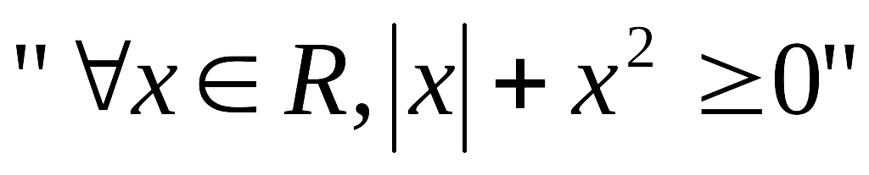的否定是( )
A.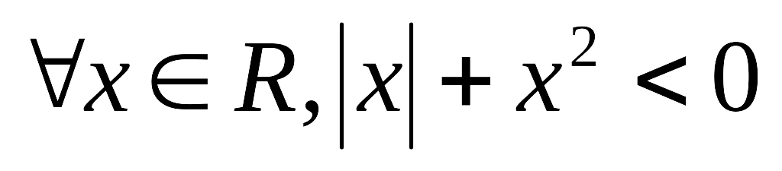 B．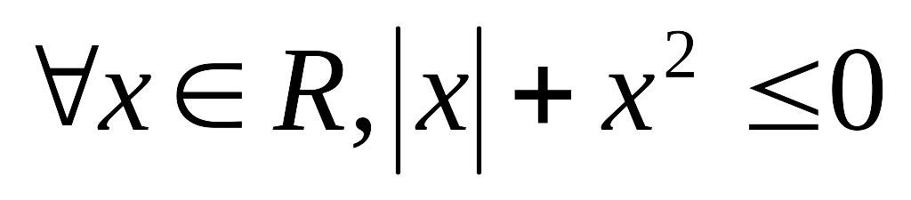Ziyuanku.com
C.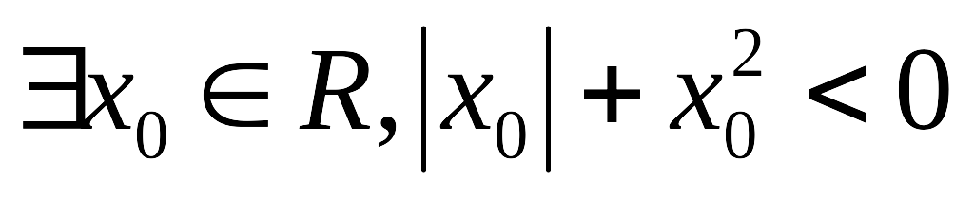 D．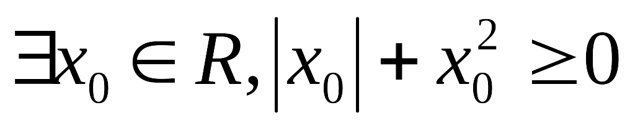

2.在等差数列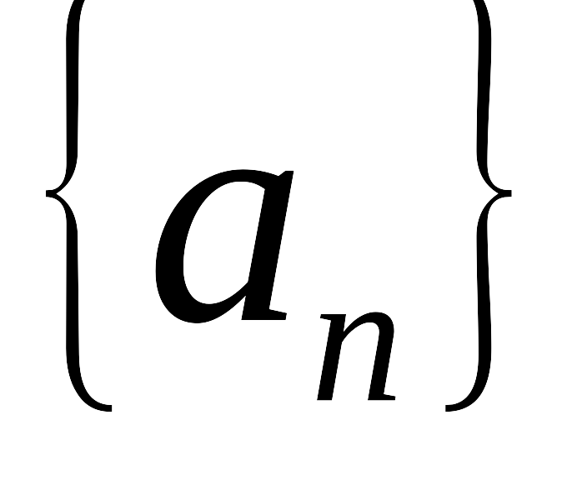中，若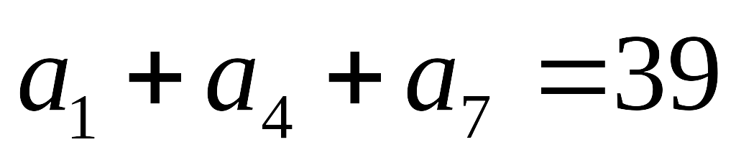，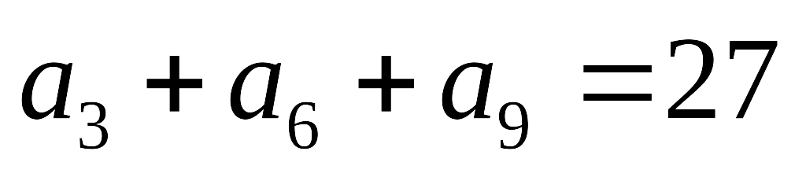，则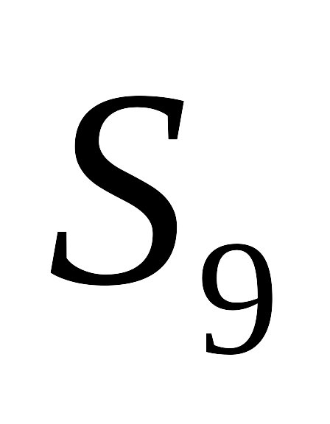等于( )．
A．66 B．99 C．144 D．297
3．已知双曲线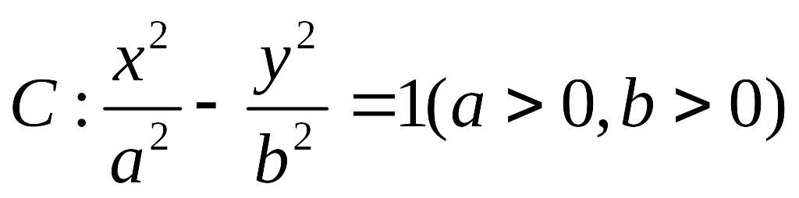的离心率为2，则双曲线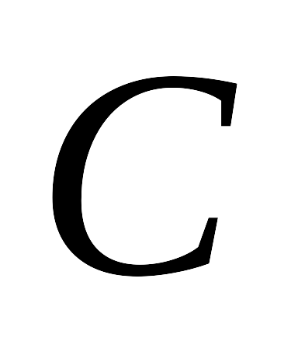的渐近线方程为( )
A．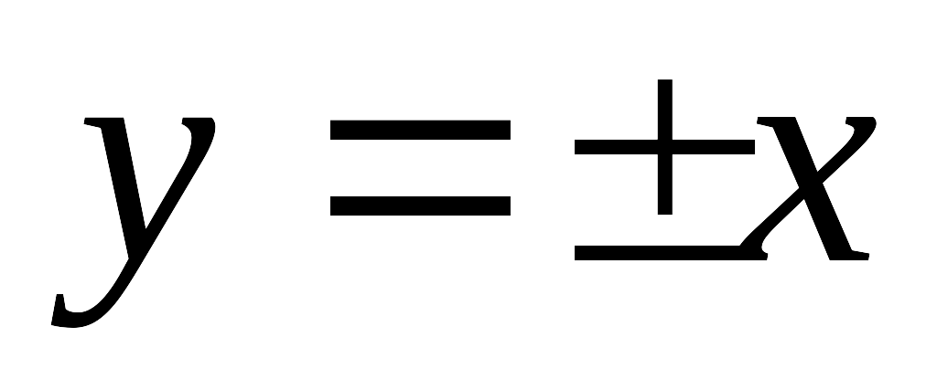 B．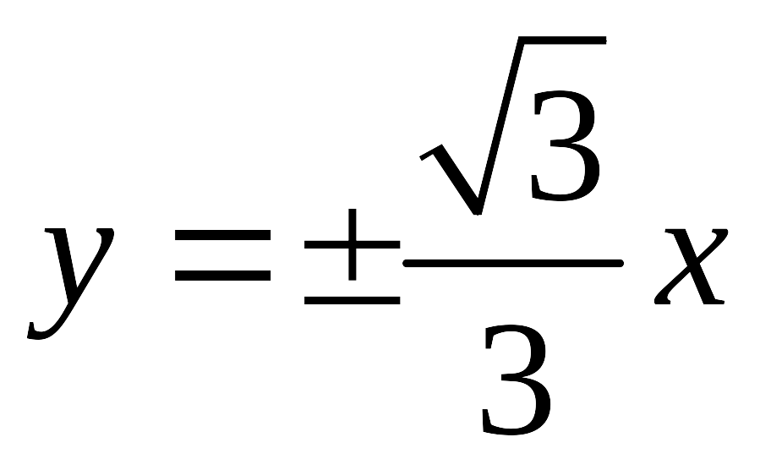 C．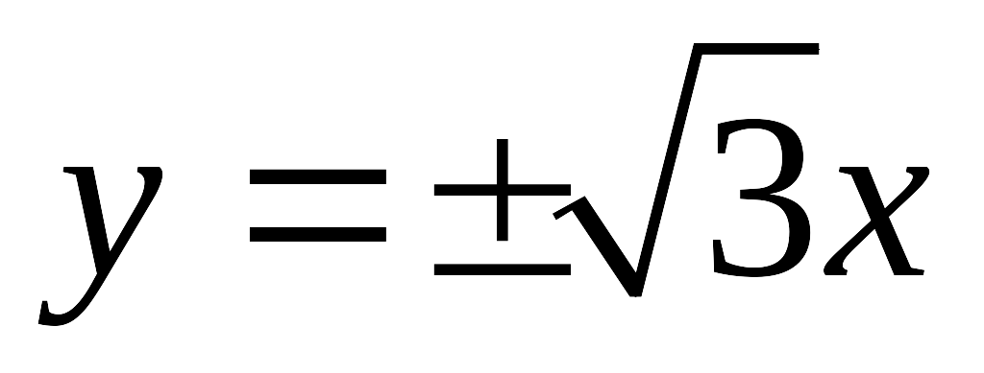 D．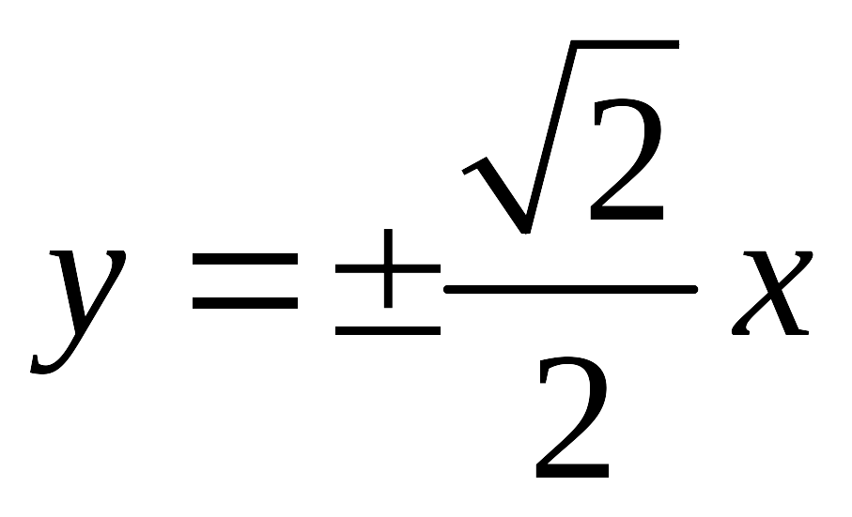
4．在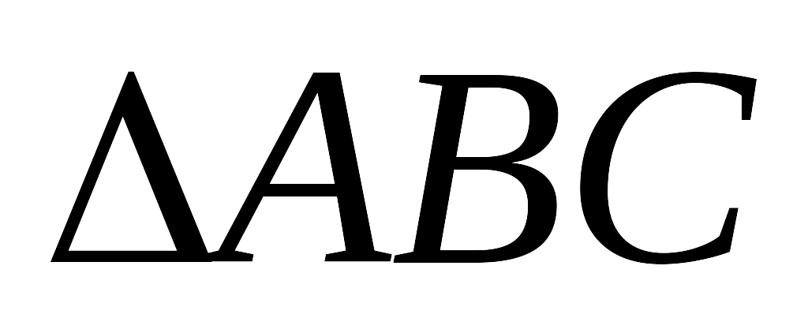中，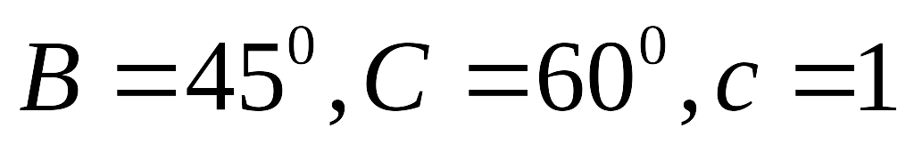，则最短边的边长等于 （ ）
A. 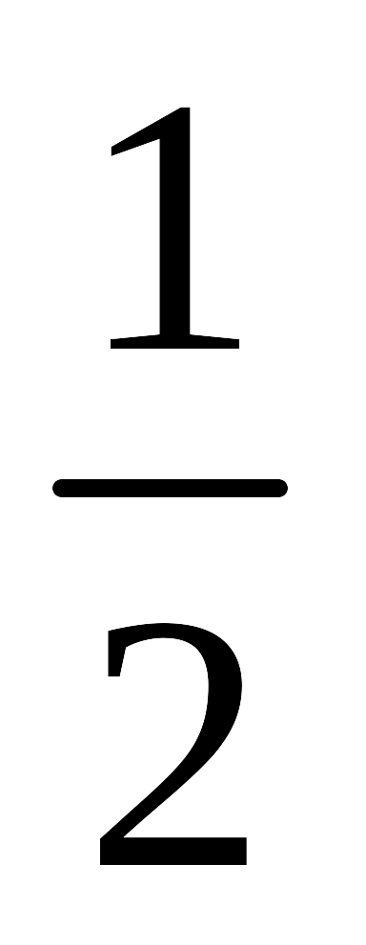 B. 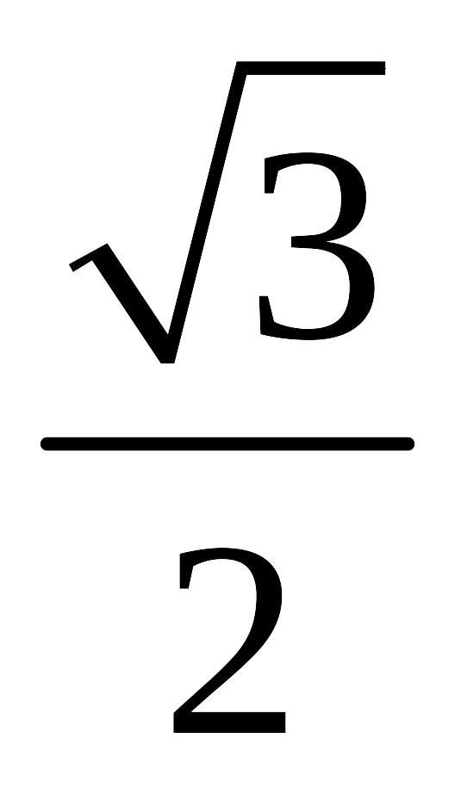 C. 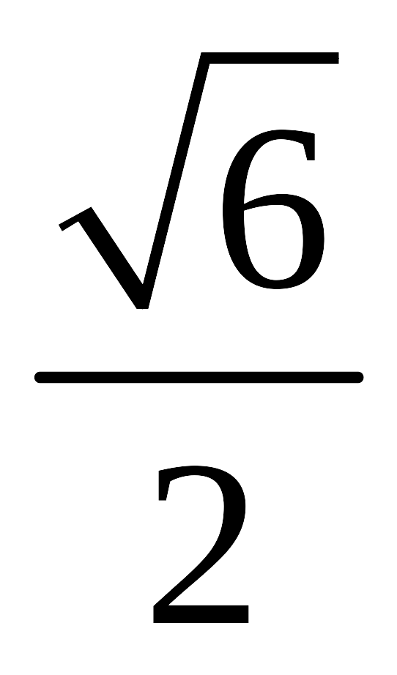 D. 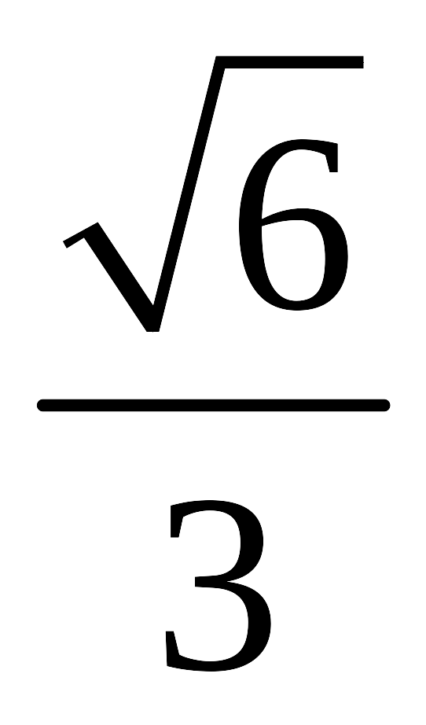
5．已知直线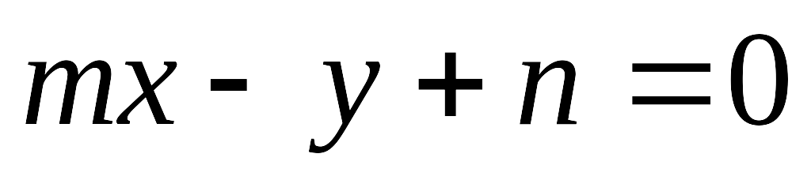过点（2，1），其中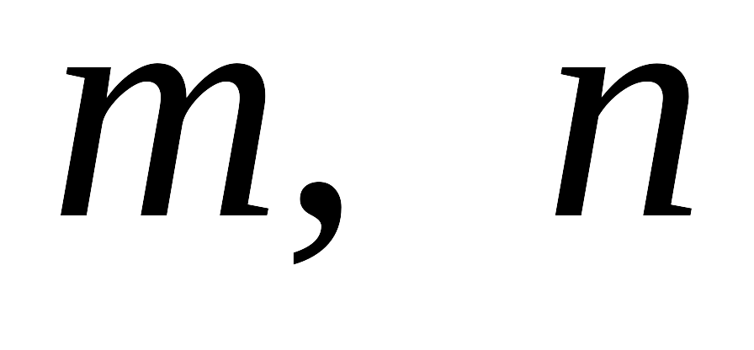是正数，则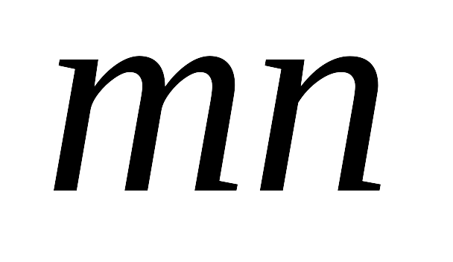的最大值为( )
A. 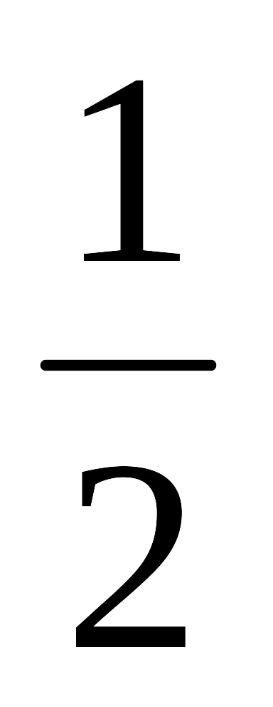 B. 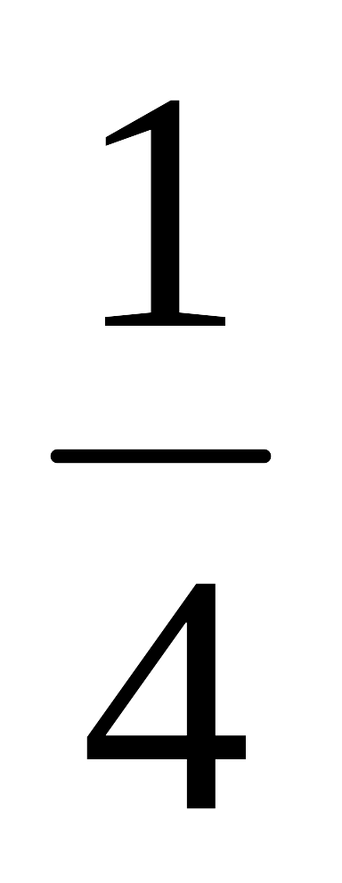 C. 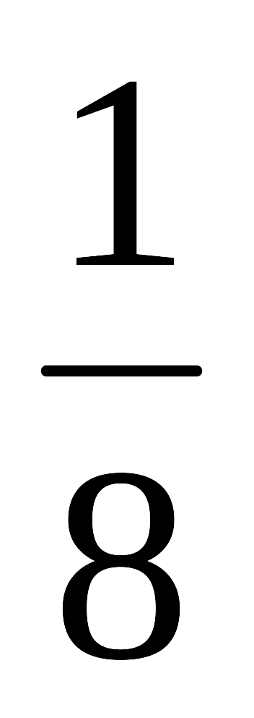 D. 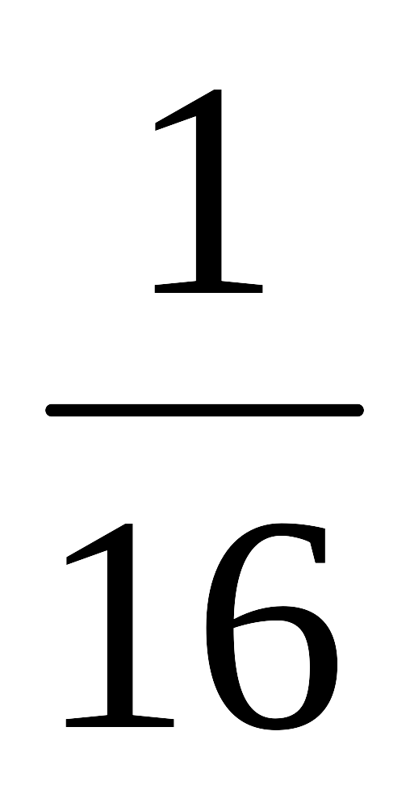
6．“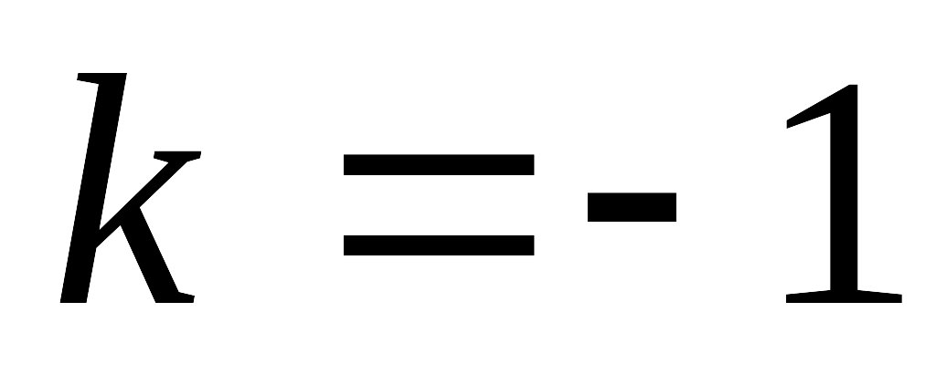”是“直线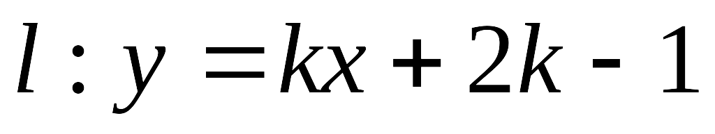在坐标轴上截距相等”的（ ）条件．
A．充分必要条件 B．充分不必要条件
C．必要不充分条件 D．既不充分也不必要条件
- 已知变量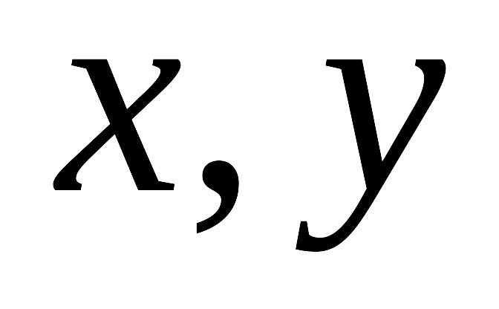满足约束条件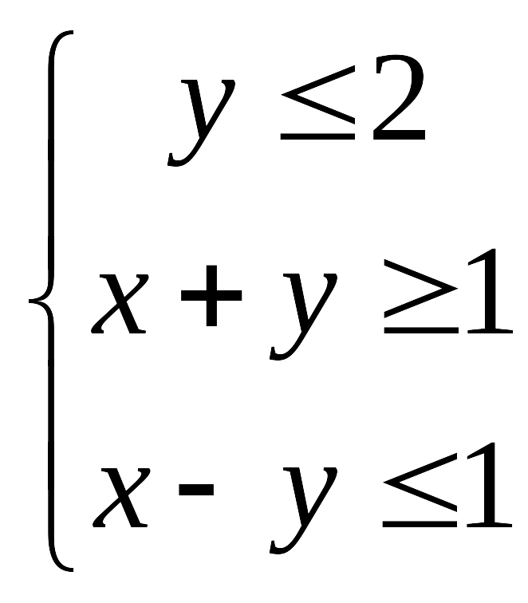，则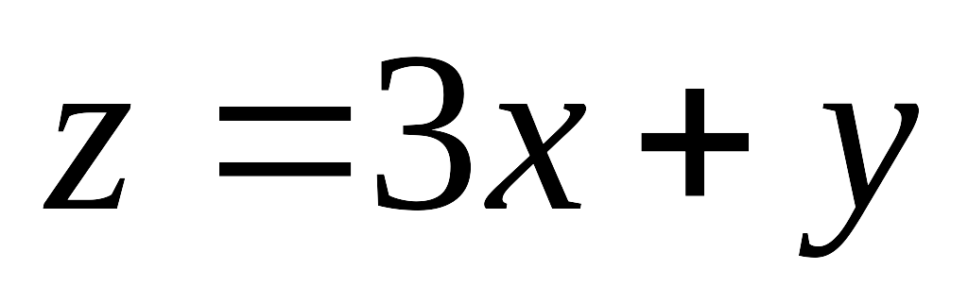的最大值为（ ）
A．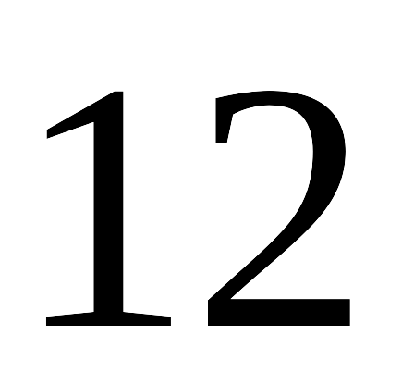 B．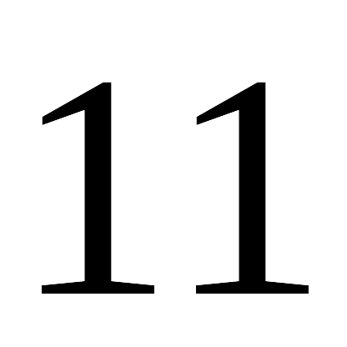 C．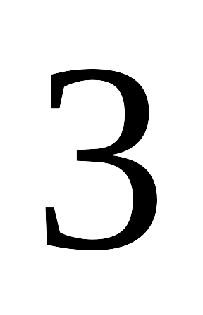 D．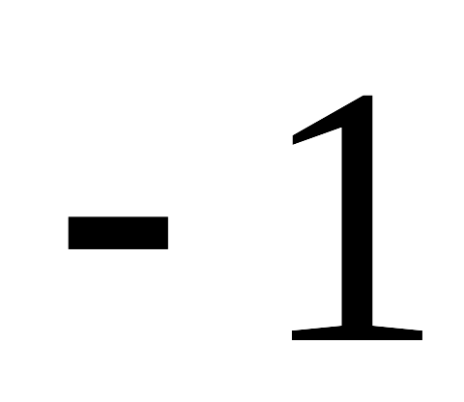
8.抛物线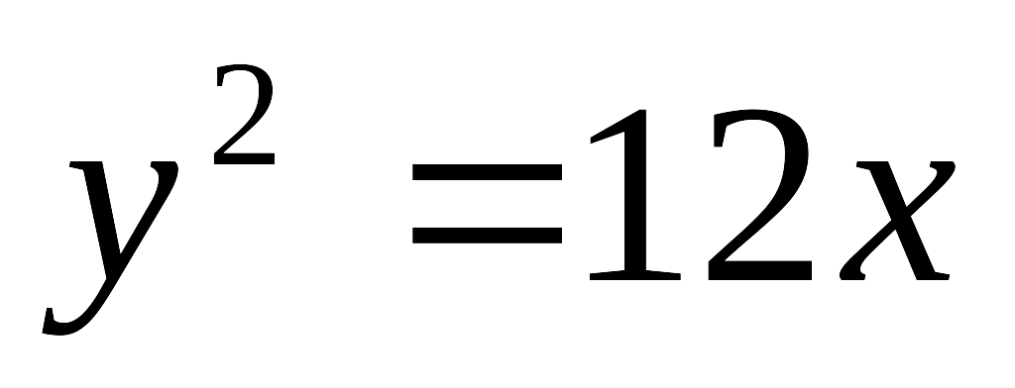上与焦点的距离等于7的点的横坐标是（ ）
A. 6 B.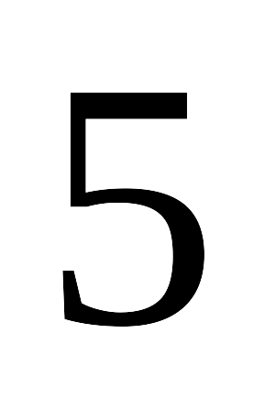 C.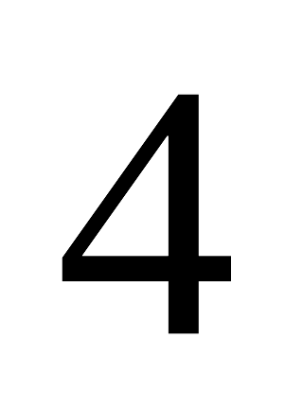 D.3
9.已知是首项为1的等比数列，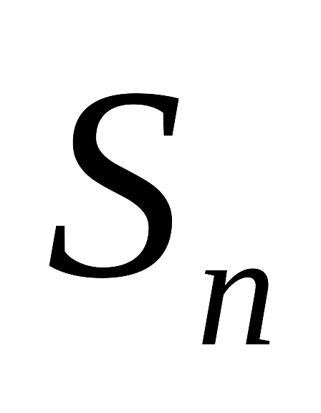是的前n项和，且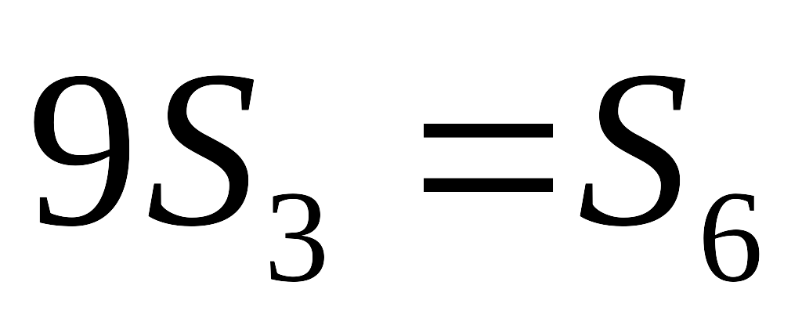，则数列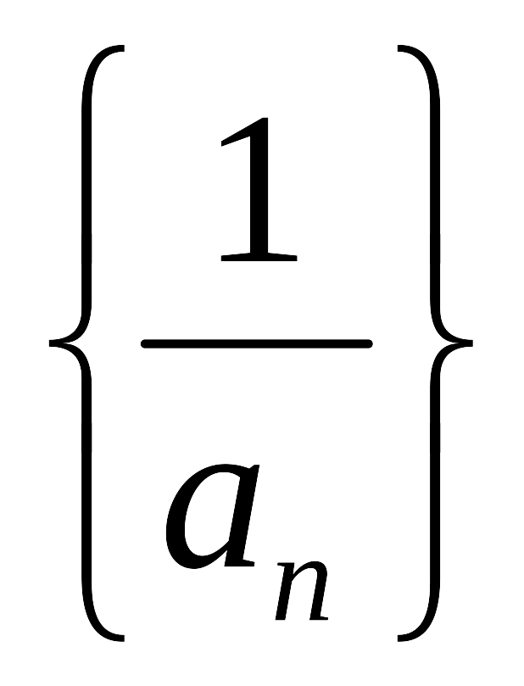的前5项和为( )．WWW.ziyuanku.com$来&源：ziyuanku.com
A.或5 B.或5 C. D.
10．已知点M（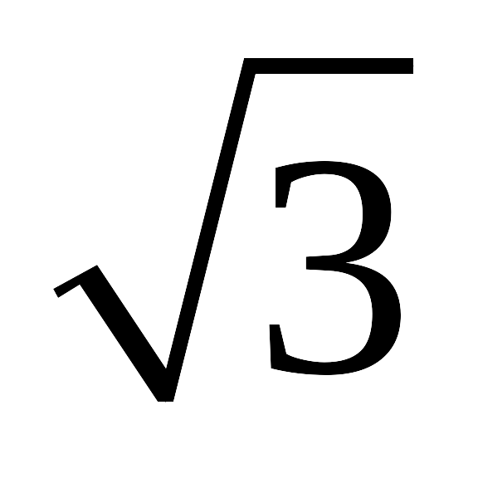，0），椭圆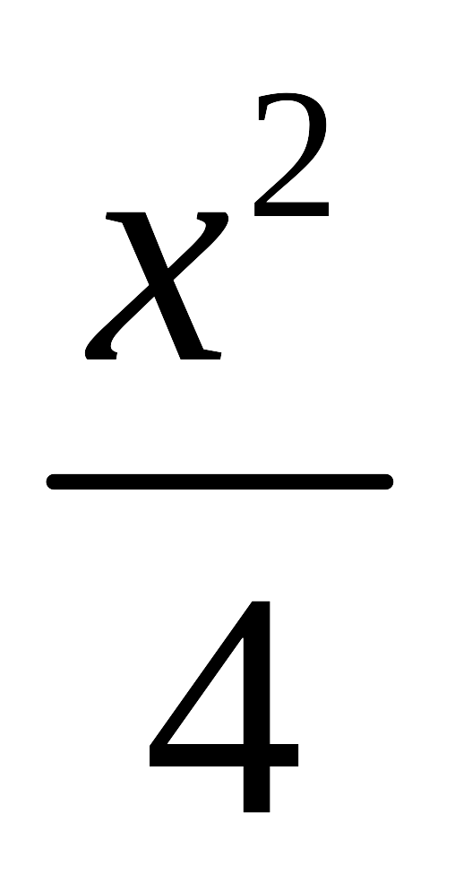＋y²＝1与直线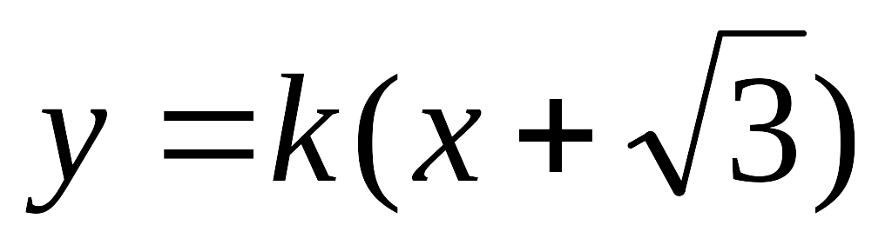交于点A、B，则△ABM的周长为 ( )
A．4 B．8 C．12 D．16
11.若方程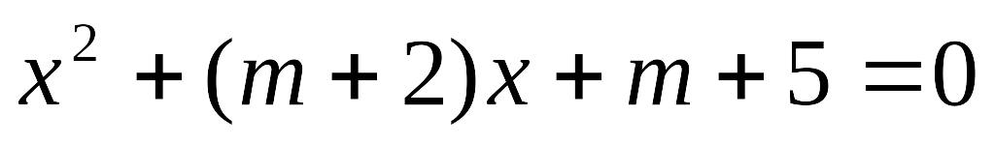只有负根，则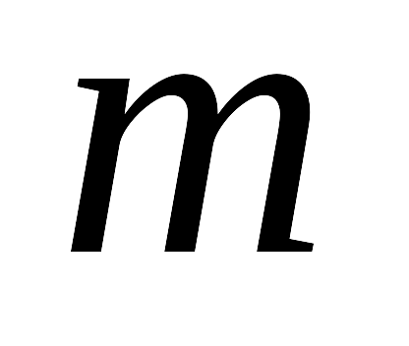的取值范围是（ ）
A． 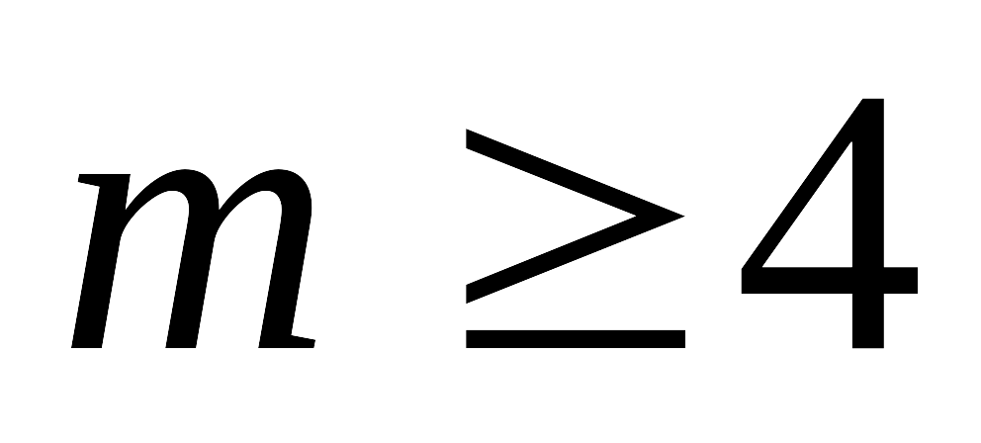 B． 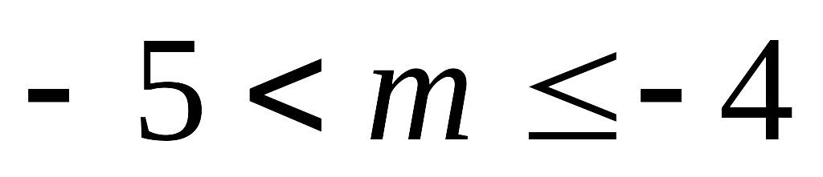 C．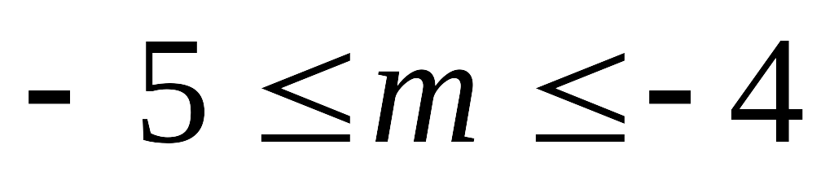 D． 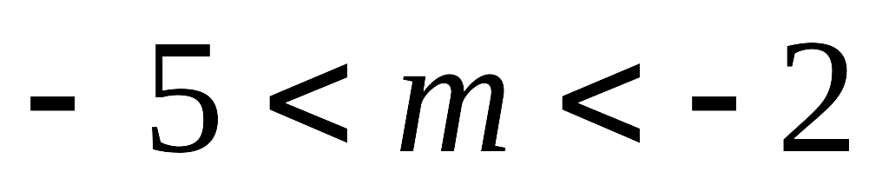
$来&源：ziyuanku.com
12.在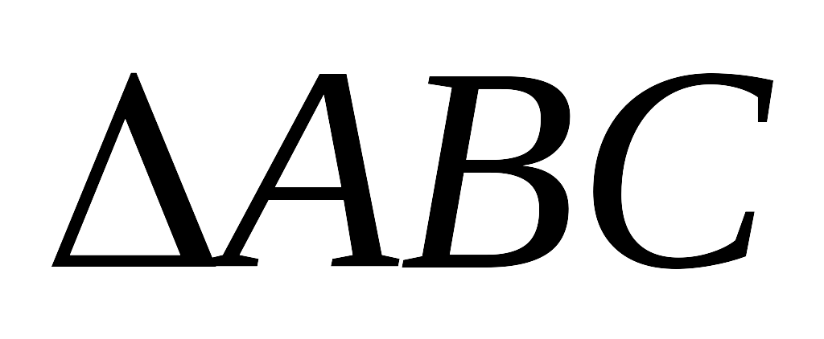中，a,b,c分别是角A,B,C的对边，如果a,b,c成等差数列，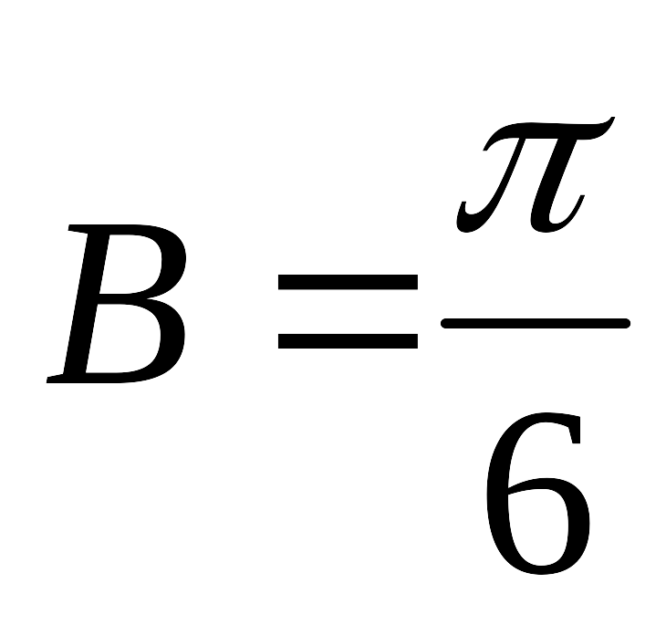， 的面积为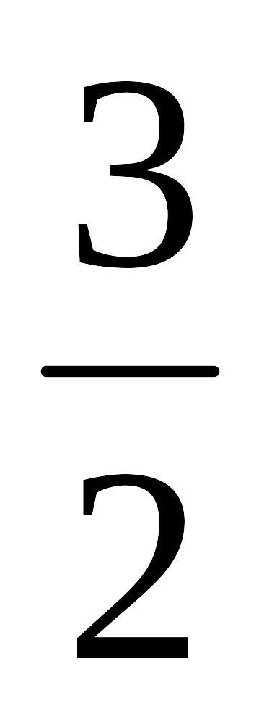，那么b=（ ）
A．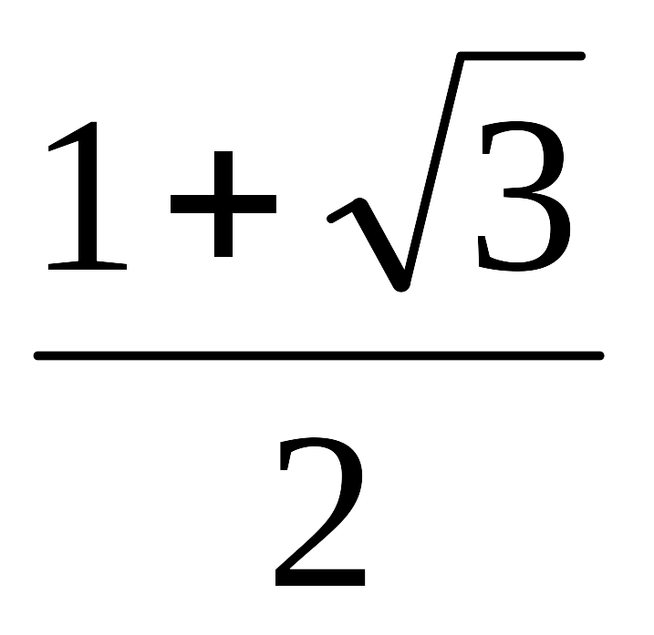 B． 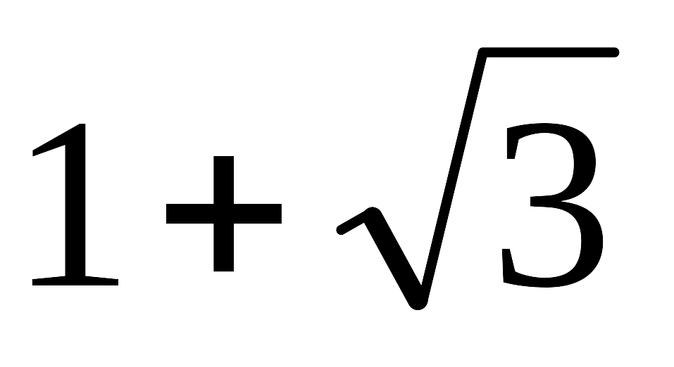 C．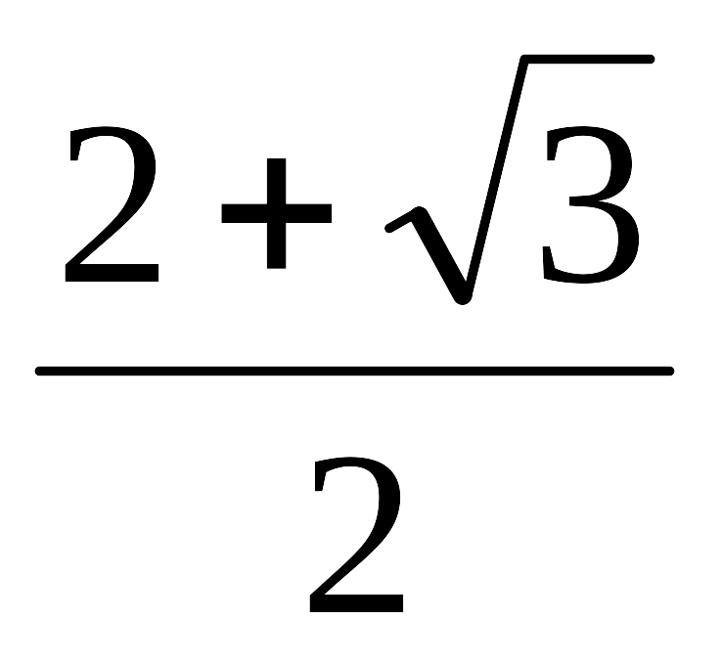 D．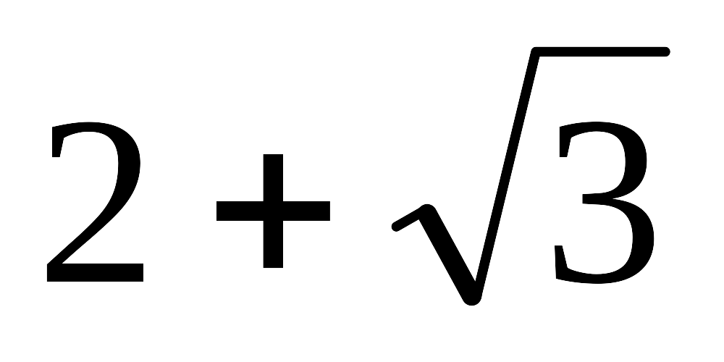

二、填空题（本大题共6小题，每小题5分，共30分）
13.若不等式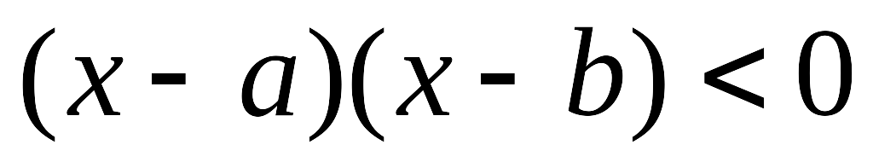的解集为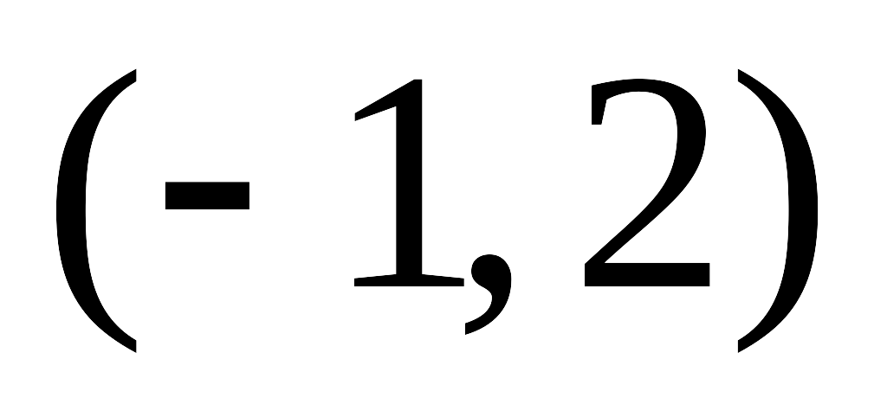，则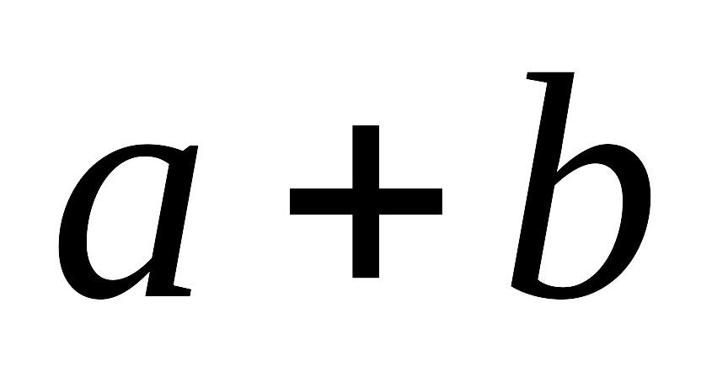的值是 ________
14．在△ABC中，角A,B,C所对的边分别是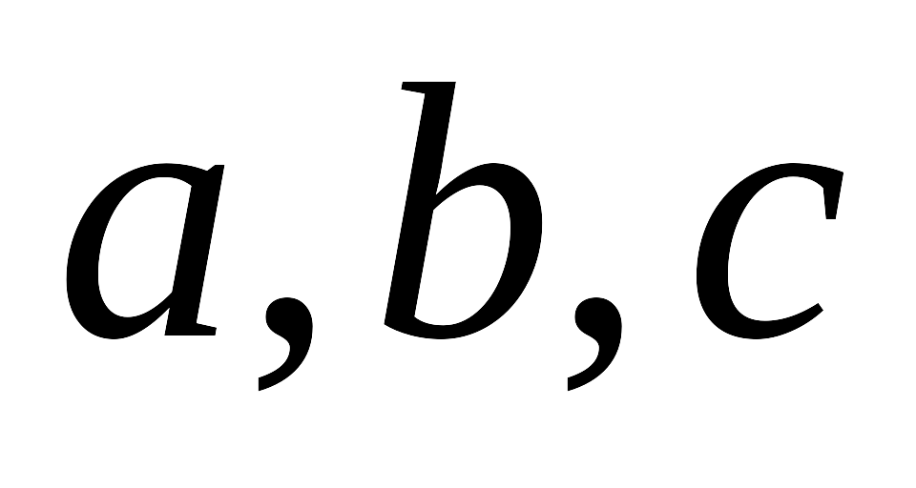,若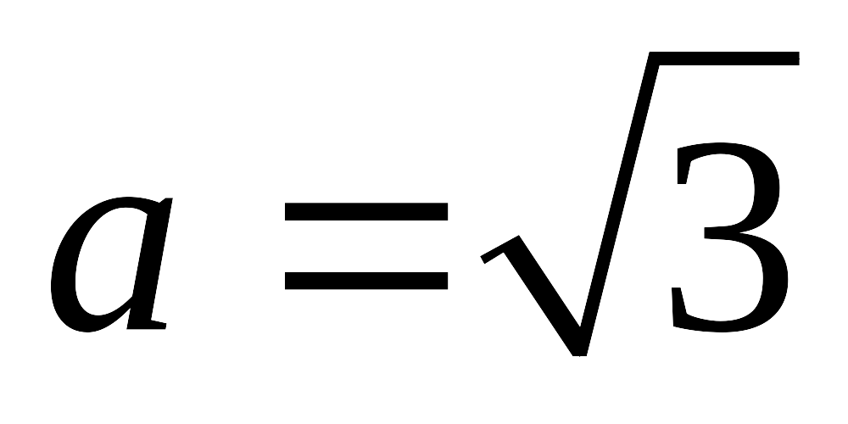,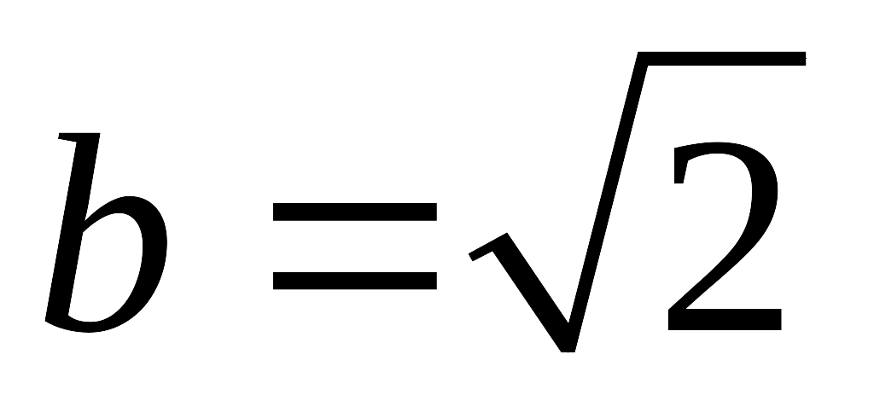,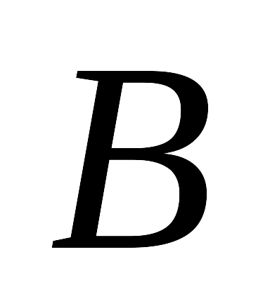=45°,则角A=___.
15. 顶点在原点，且过点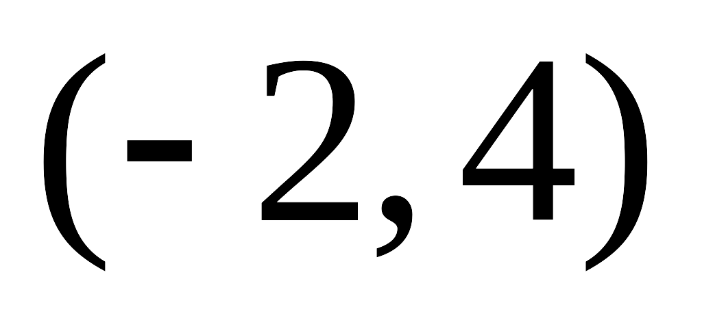的抛物线的标准方程是 .
16．已知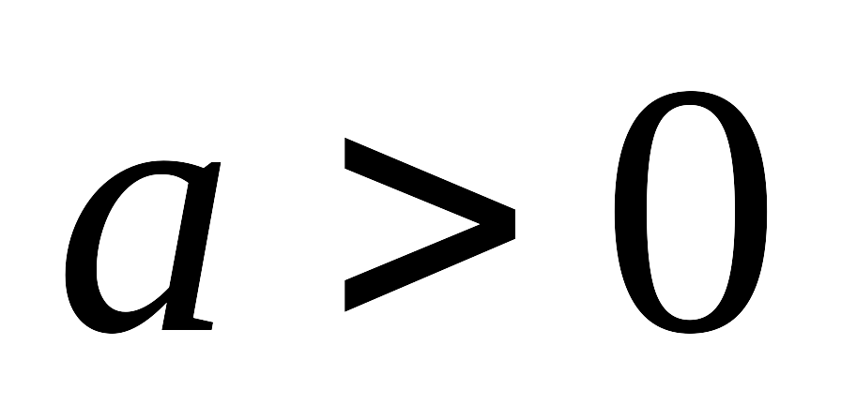，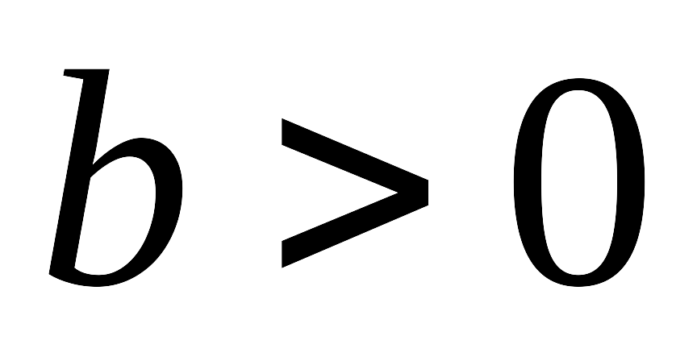，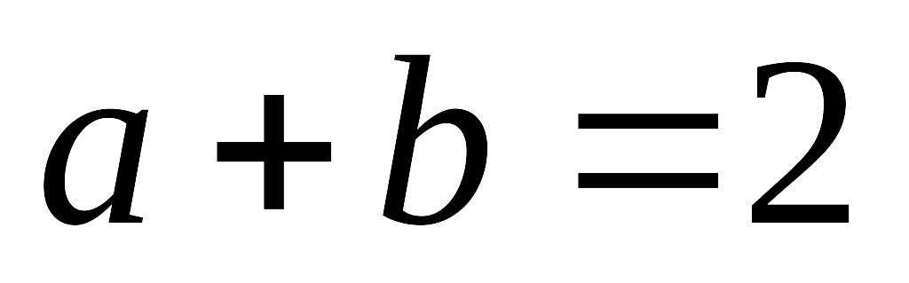，则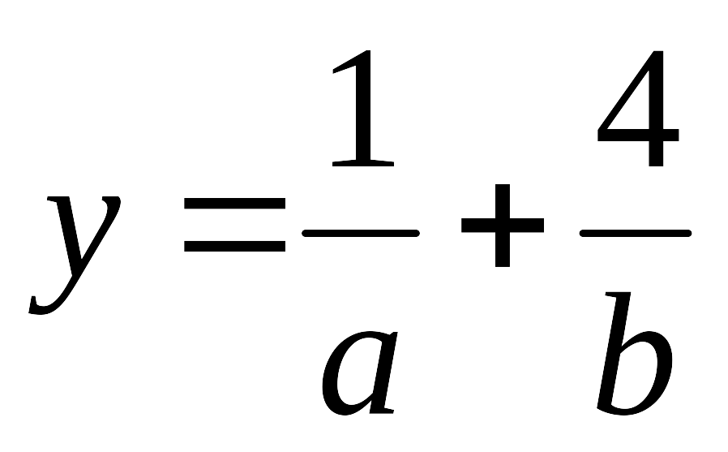的最小值为 .
17．已知数列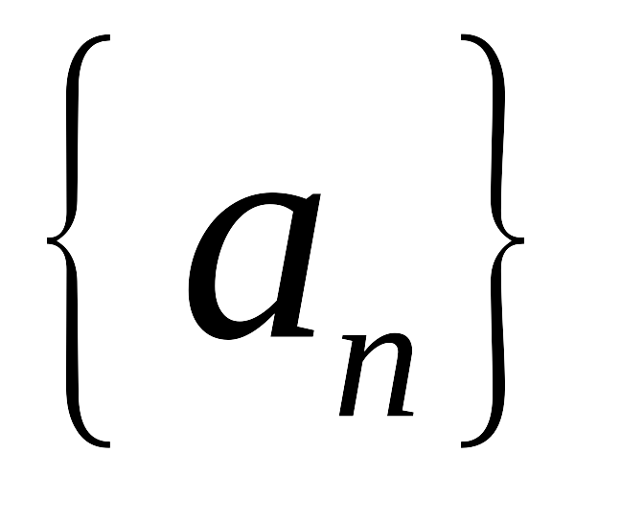是等差数列，是其前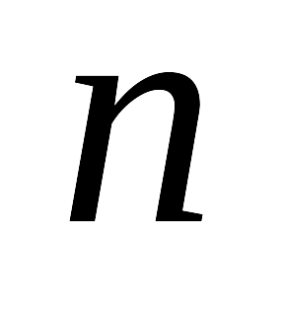项和，且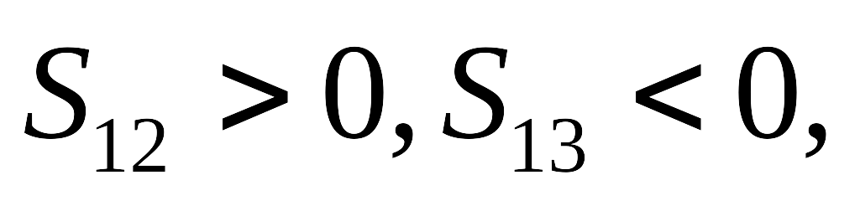则使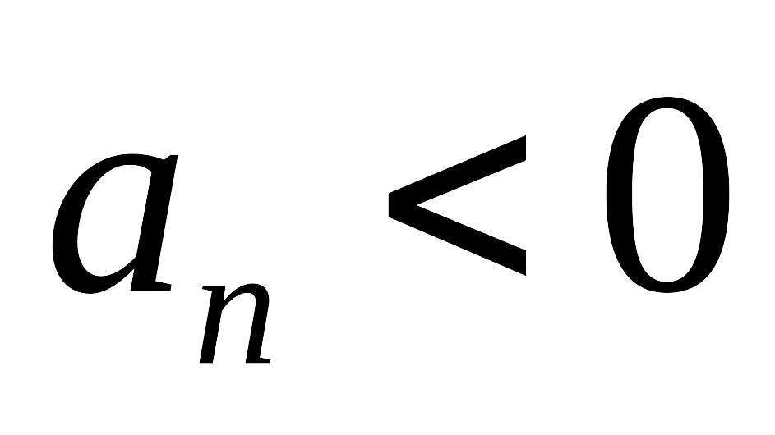成立的最小值是 .
18.设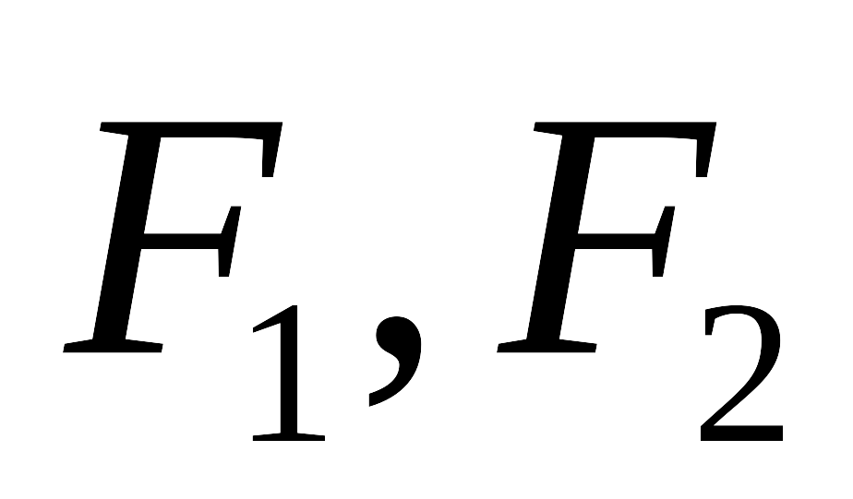是椭圆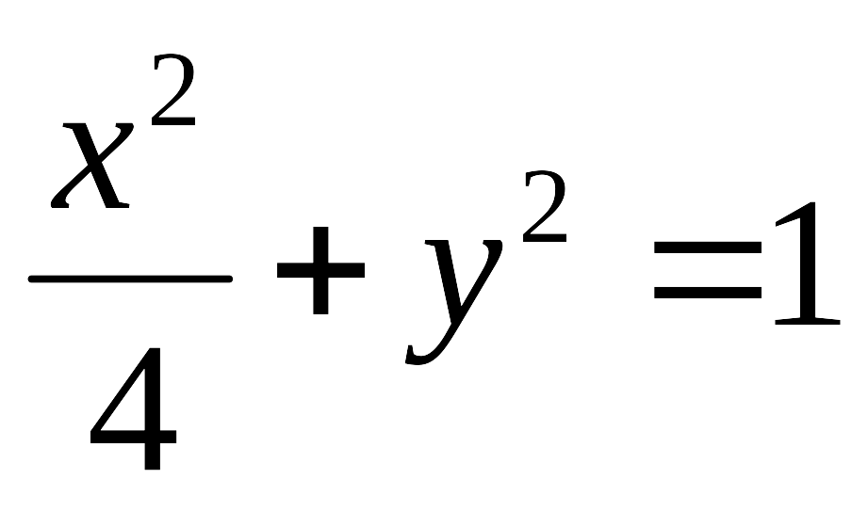的两个焦点，点P在椭圆上，且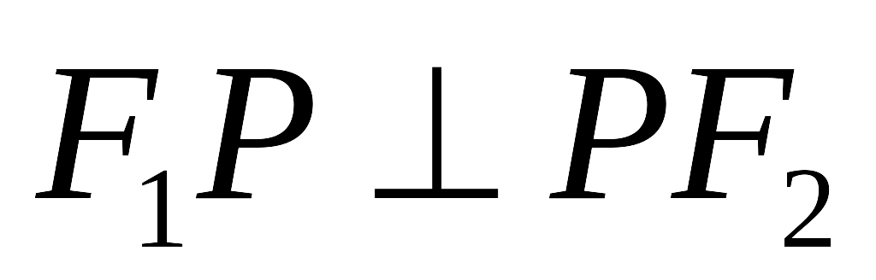，则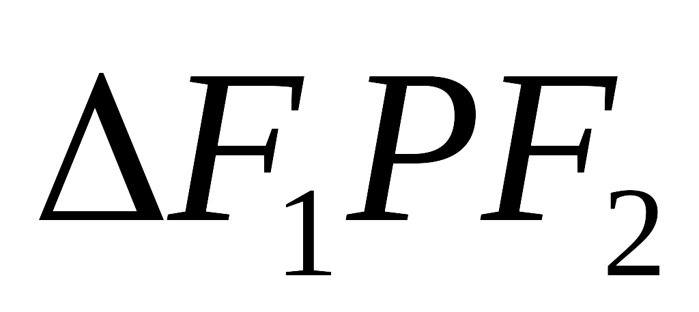的面积为 .

三、解答题（本大题共5小题，每小题12分，共60分，解答应写出文字说明，证明过程或推演步骤）
19.有下列两个命题：
命题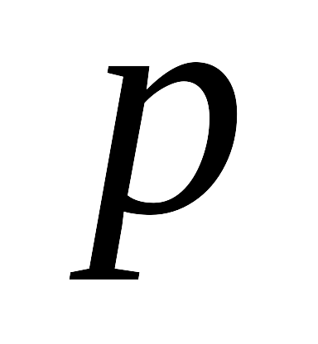：对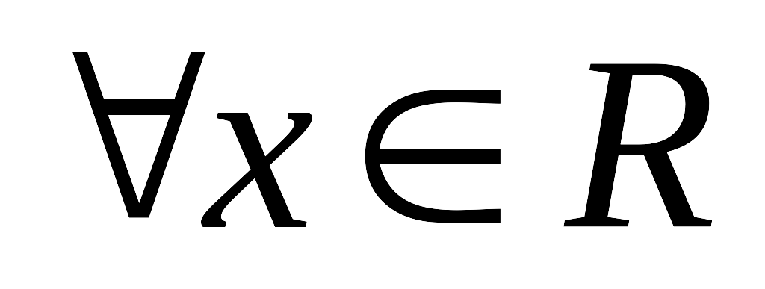，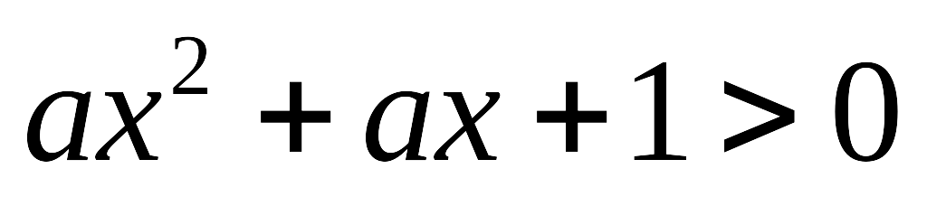恒成立。
命题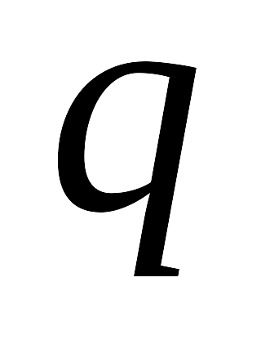：函数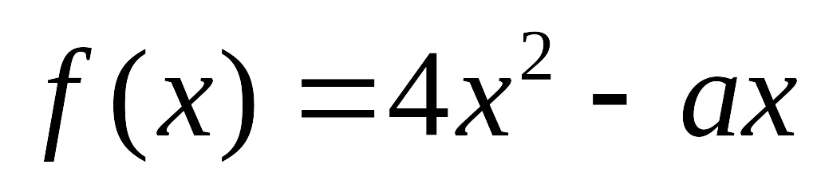在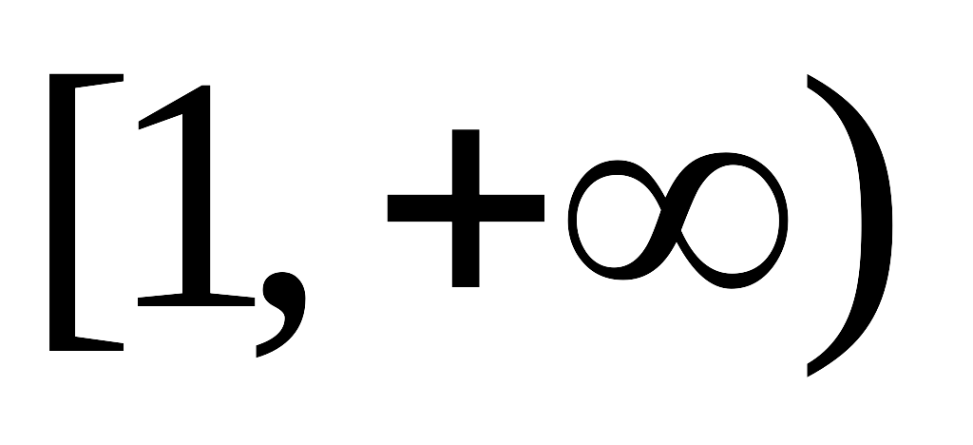上单调递增。
若“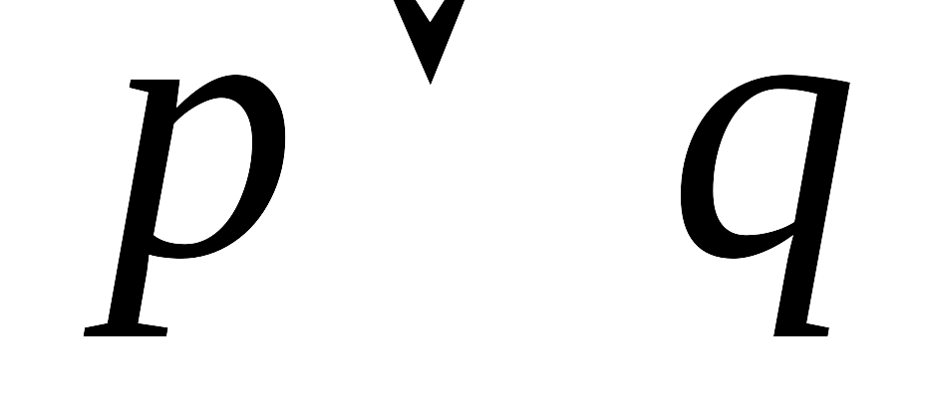”为真命题，“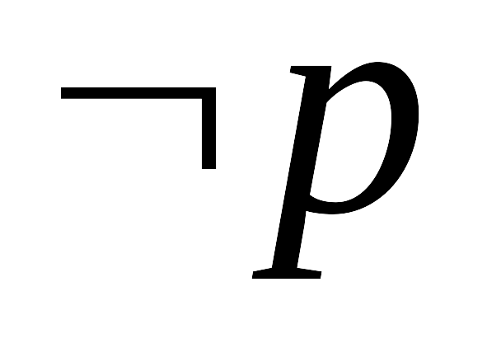”也为真命题，求实数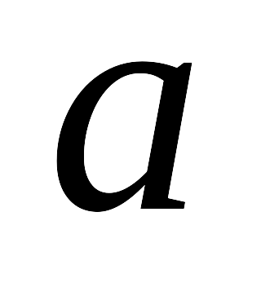的取值范围.

- 已知双曲线与椭圆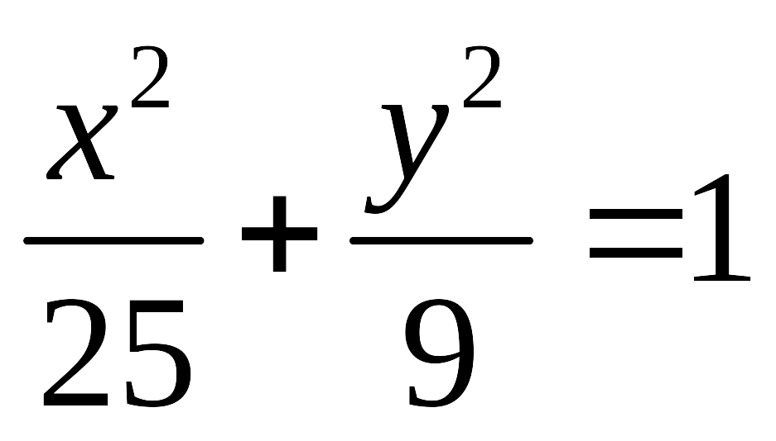的焦点重合，它们的离心率之和为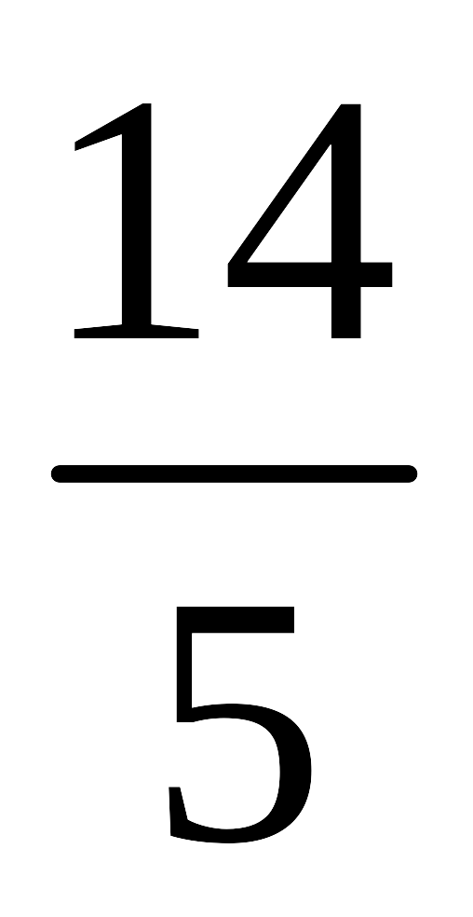，求双曲线的方程.

21.在中，角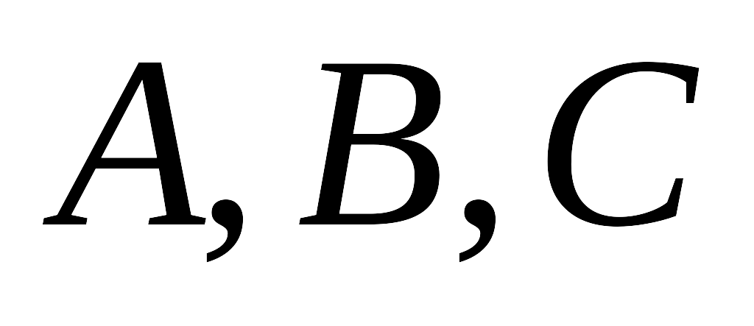所对的边是，且满足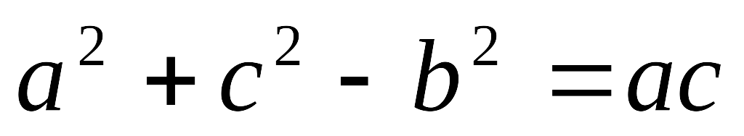。
（1）求角的大小；
（2）设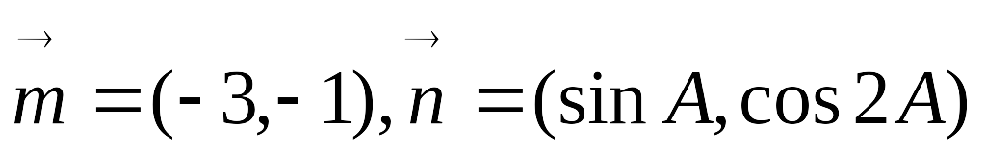，求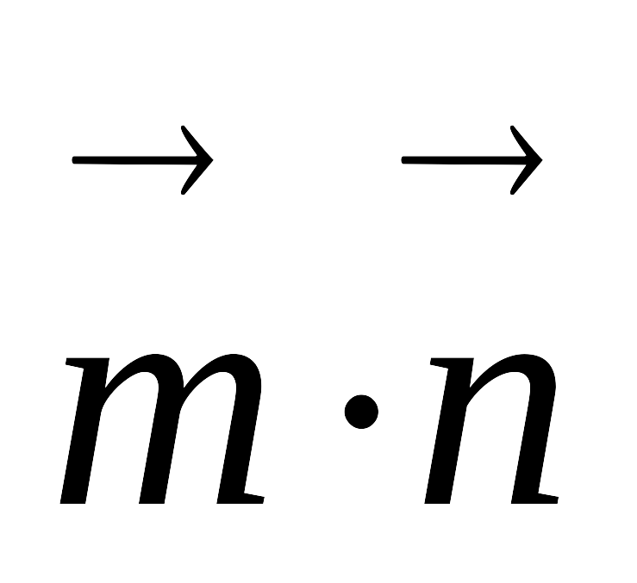的最小值.

22.某校要建一个面积为450平方米的矩形球场，要求球场的一面利用旧墙，其他各面用钢筋网围成，且在矩形一边的钢筋网的正中间要留一个3米的进出口（如图）．设矩形的长为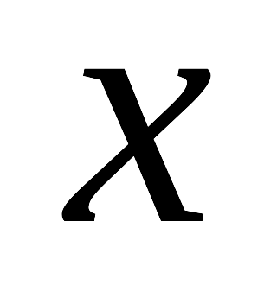米，钢筋网的总长度为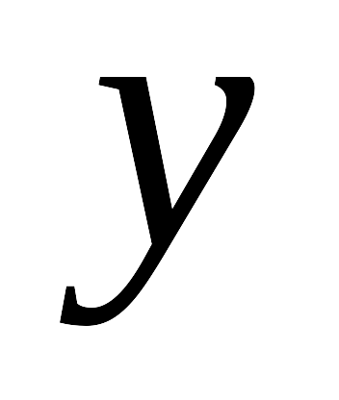米．$来&源：ziyuanku.com
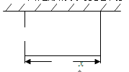
（1）列出与的函数关系式，并写出其定义域；
（2）问矩形的长与宽各为多少米时，所用的钢筋网的总长度最小？

23.已知等差数列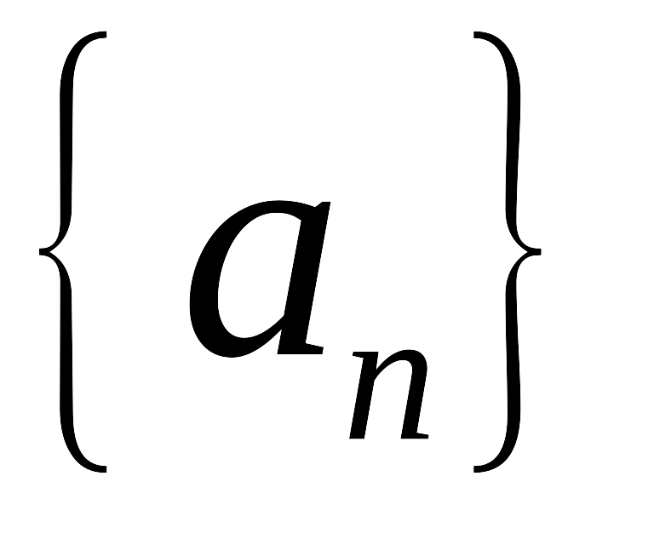满足：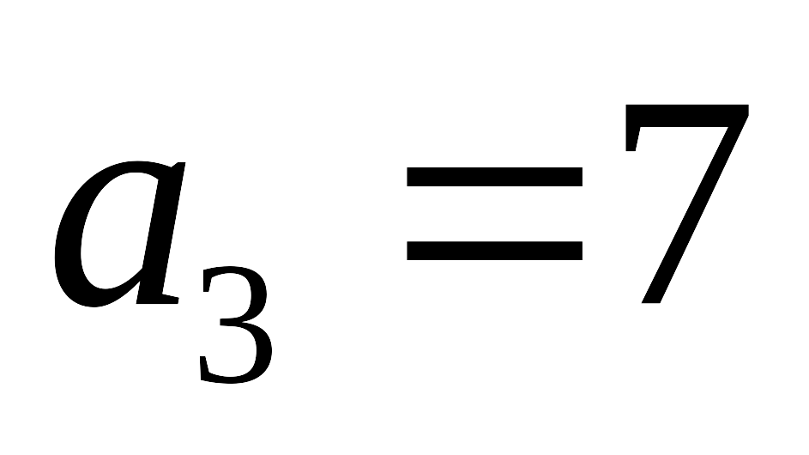，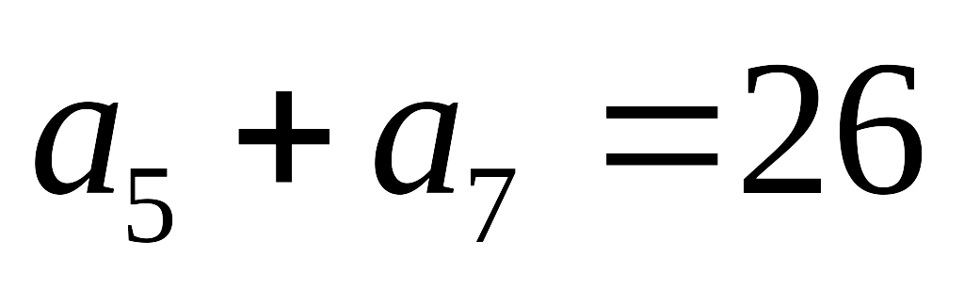，的前n项和为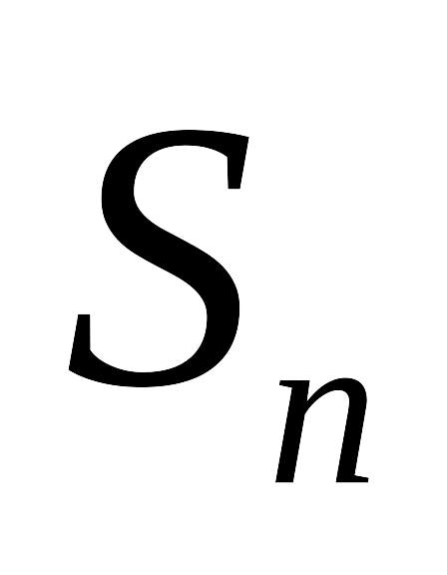．
（Ⅰ）求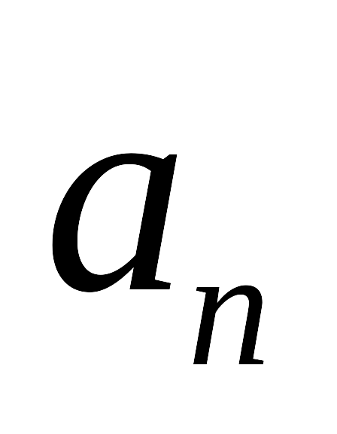及；
（Ⅱ）令b_{n}=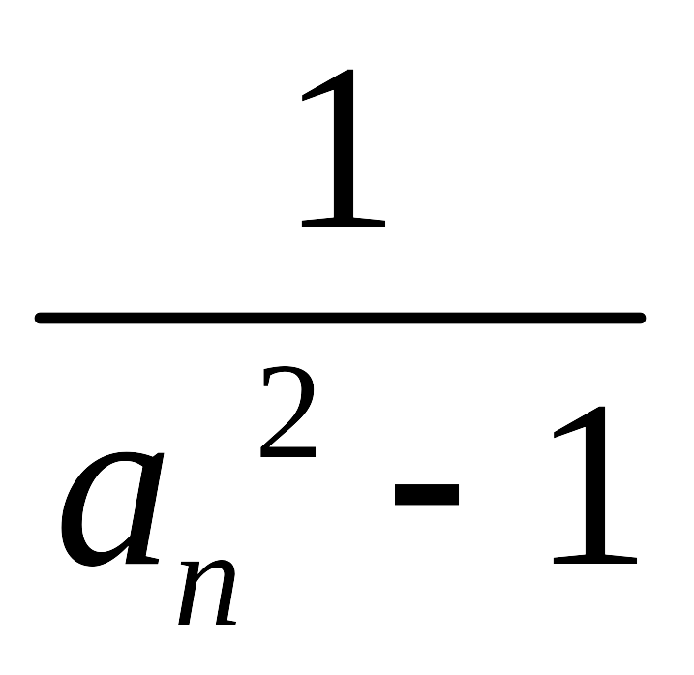(n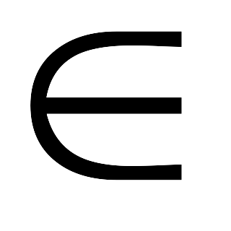N*)，求数列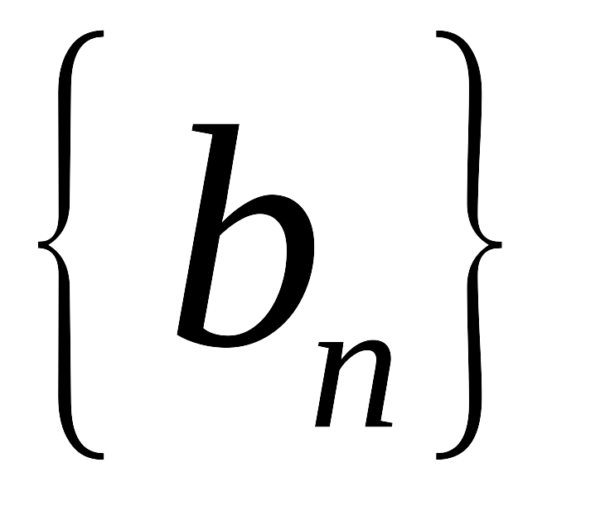的前n项和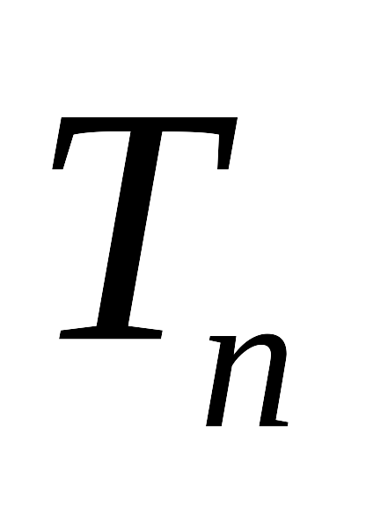．

济南一中2016—2017学年度第一学期期末考试
高二数学试题（文科）答案

一、选择题（本大题共12 小题，每小题5 分，共60 分． ）
1 | 2 | 3 | 4 | 5 | 6 | 7 | 8 | 9 | 10 | 11 | 12
C | B | C | D | C | B | B | C | C | B | A | B

二、填空题（本大题共6小题，每小题5分，共30分）
13． 1 14. 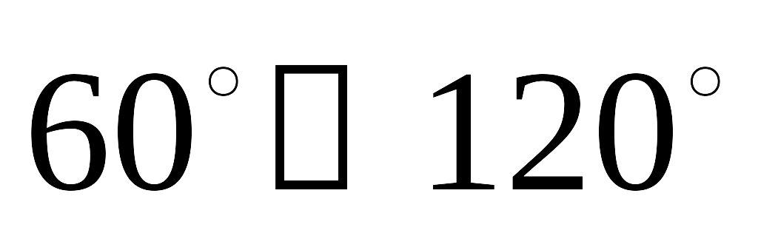 15. 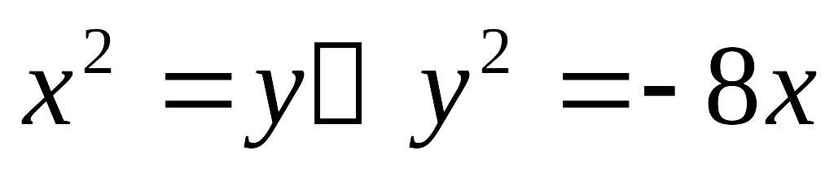
16. 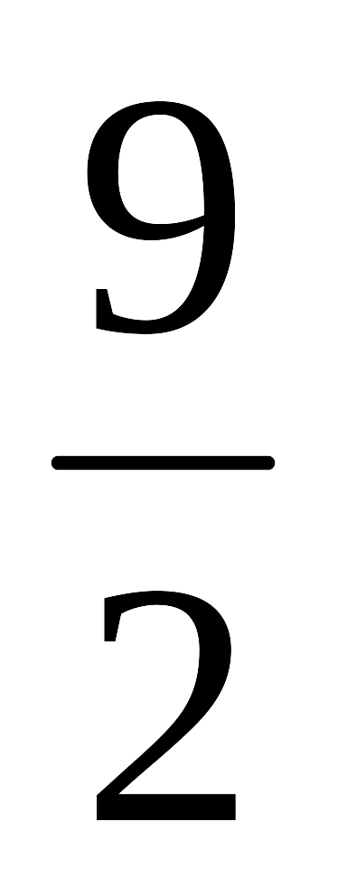 17.7 18.1
三、解答题（本大题共5小题，共60分，解答应写出文字说明，证明过程或推演步骤）
19.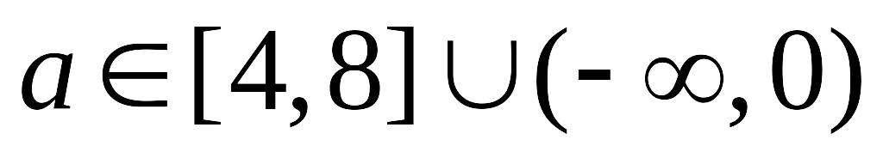
【解析】
试题分析：（1）对， 恒成立，当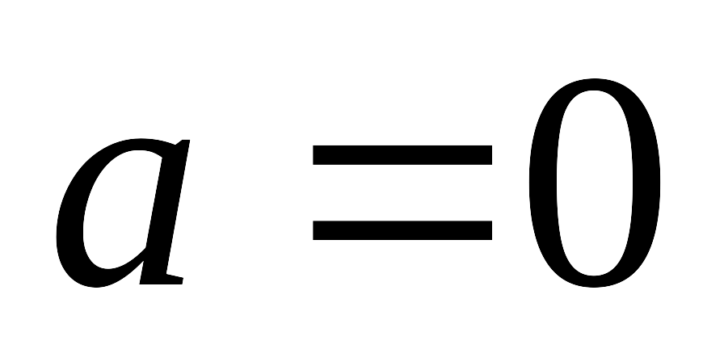时显然成立；
当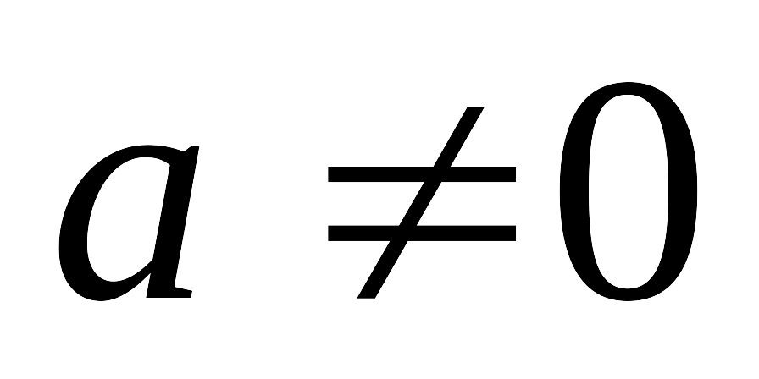时，必有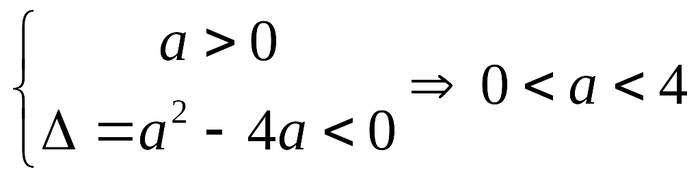，所以命题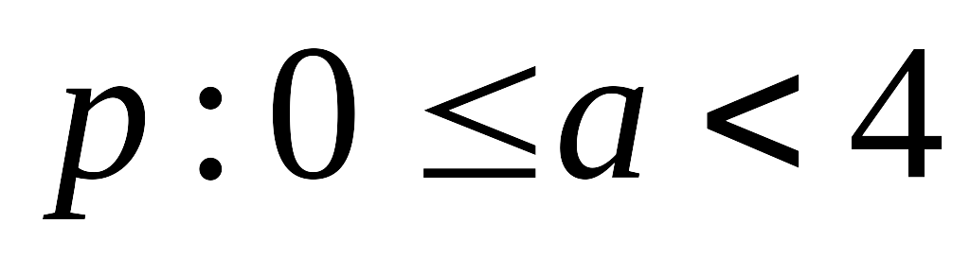
函数在上单调递增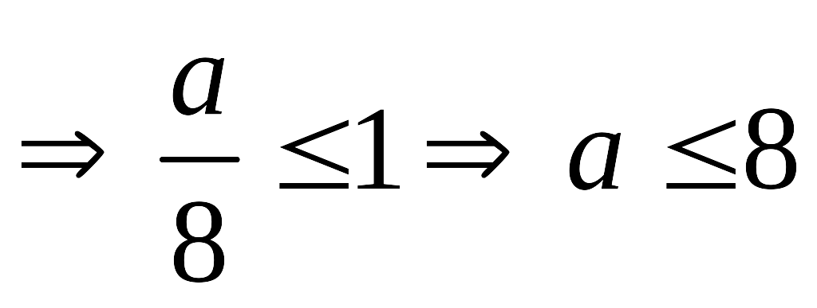，所以命题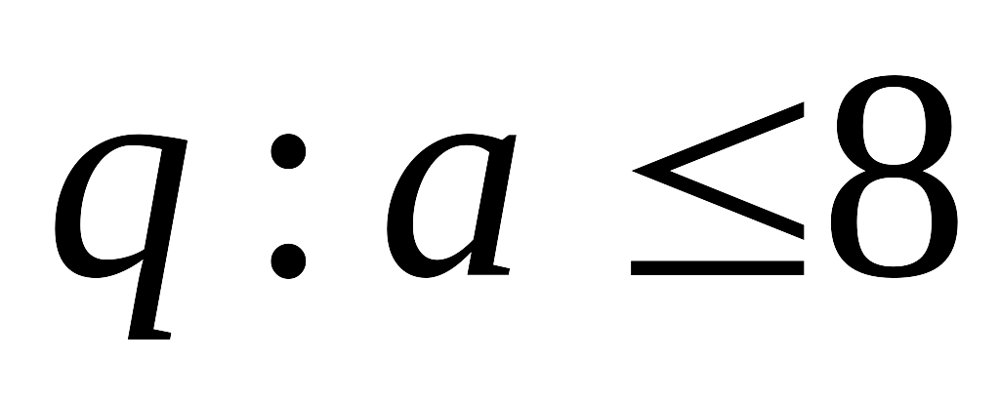
由已知：假真，所以
20.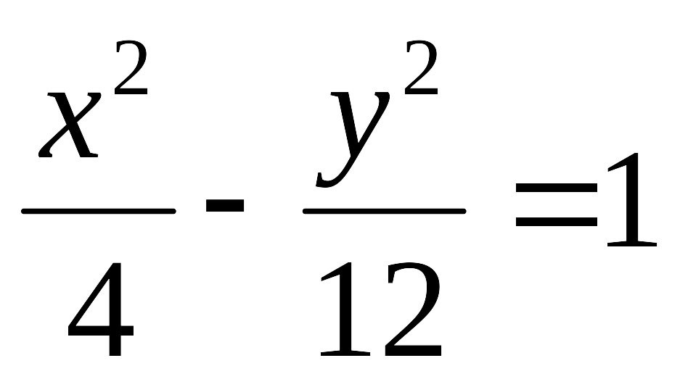资*源%库
【解析】设双曲线的方程为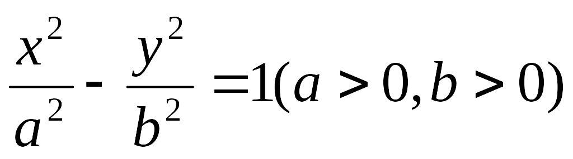
椭圆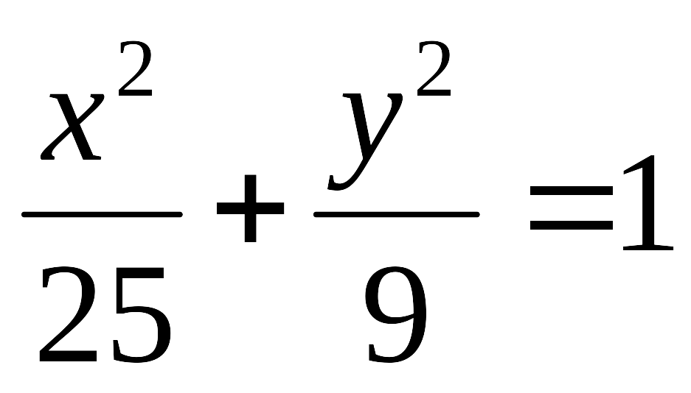的半焦距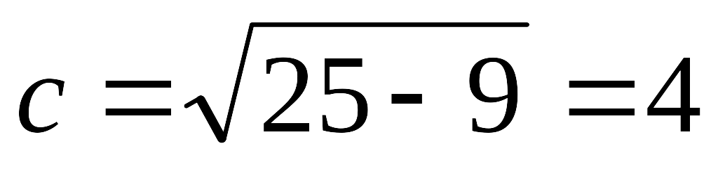，离心率为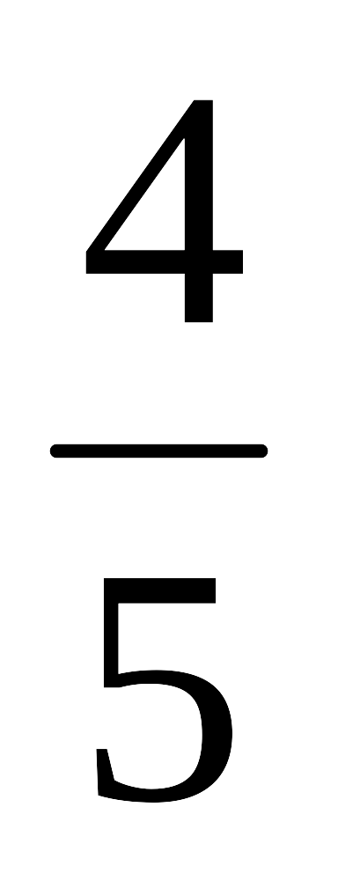，两个焦点为（4,0）和（-4,0），
所以双曲线的两个焦点为（4,0）和（-4,0），离心率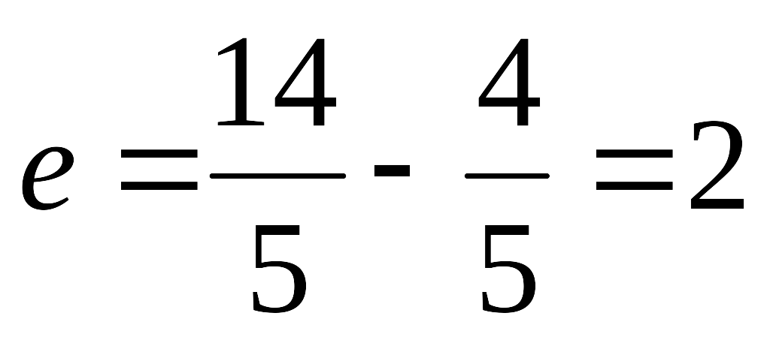。
所以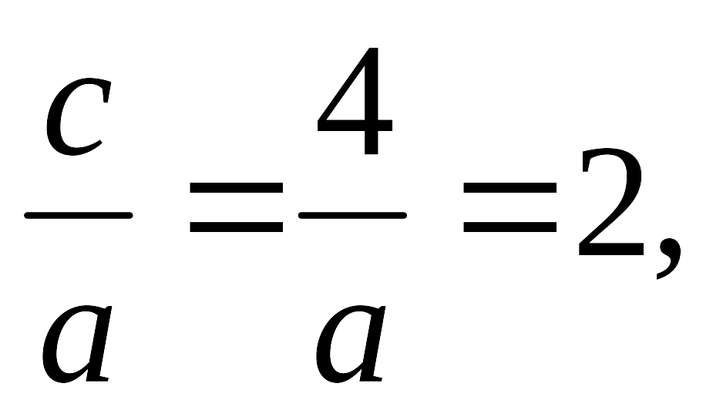所以a=2,所以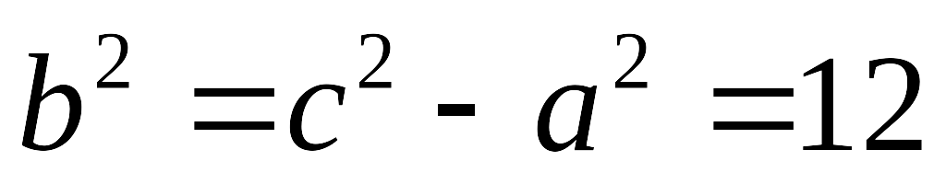
所以双曲线的方程为
- （1）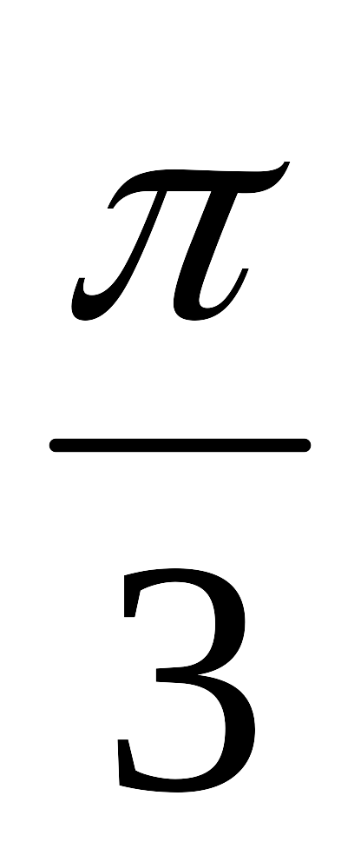 （2） 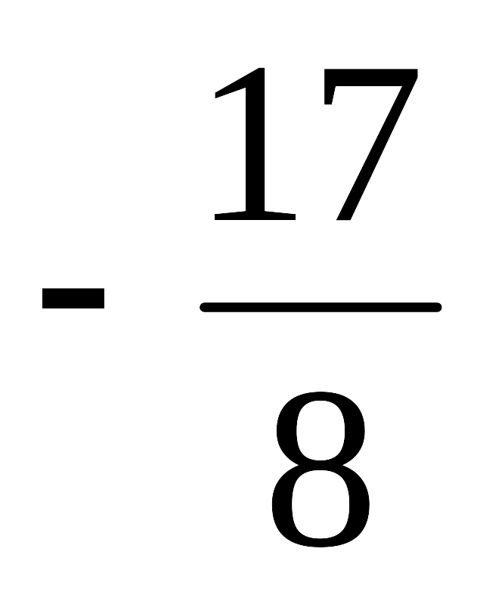
解：（1）∵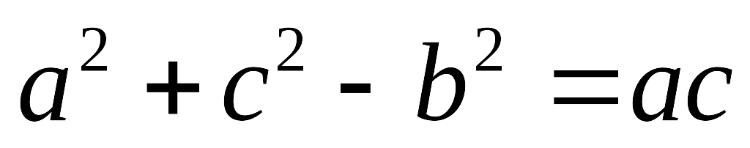，∴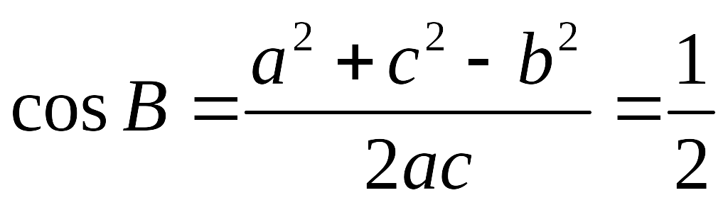，资*源%库 ziyuanku.com
又∵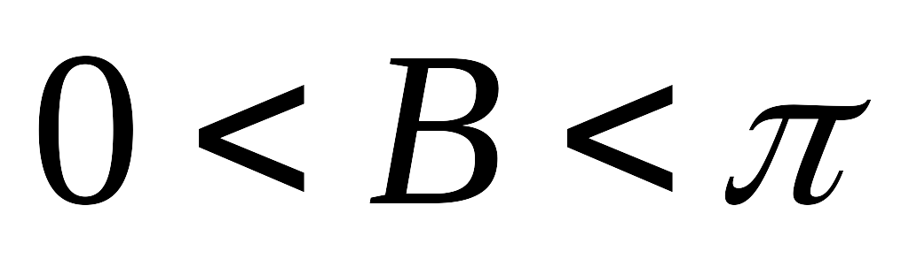，∴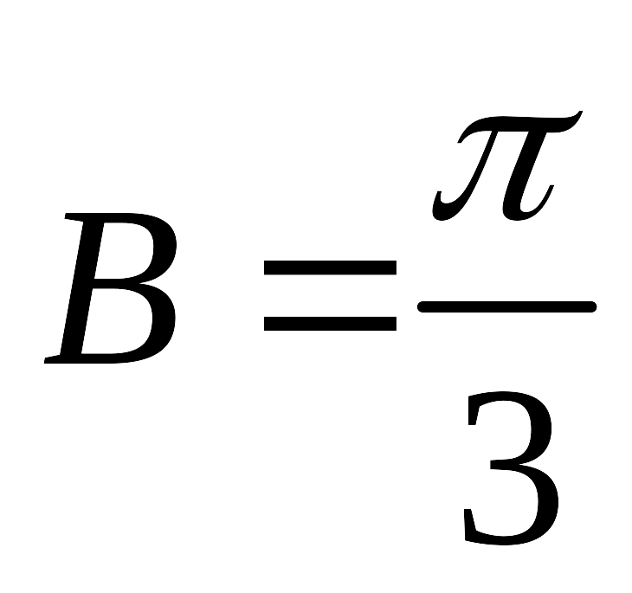．
（Ⅱ）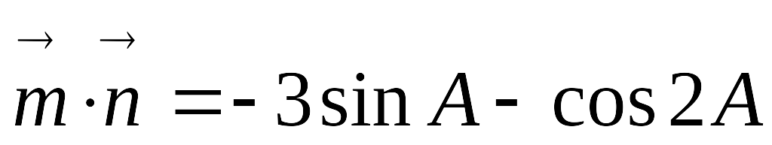
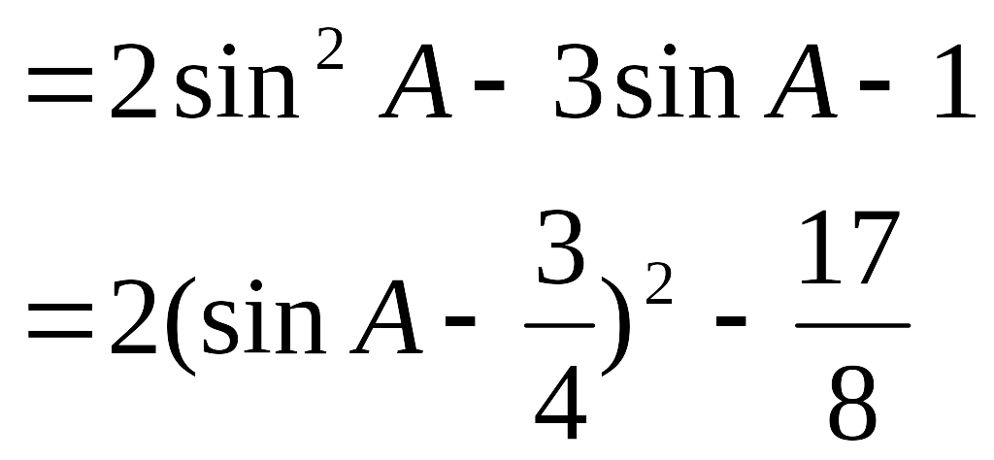
∵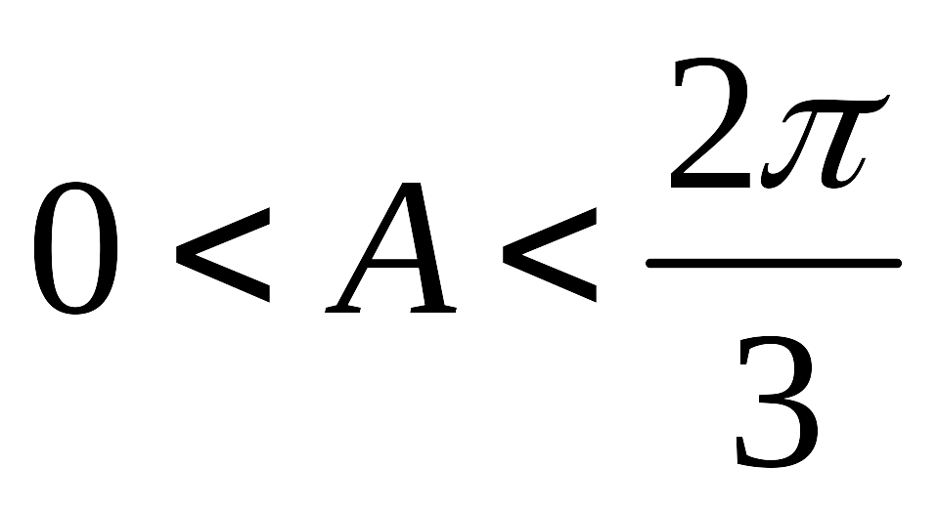，∴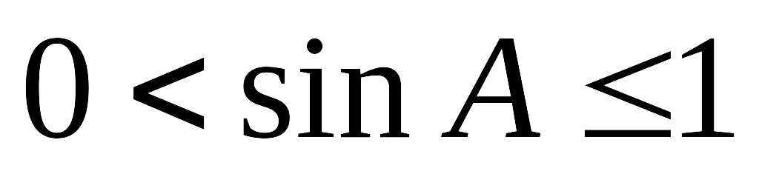．
∴当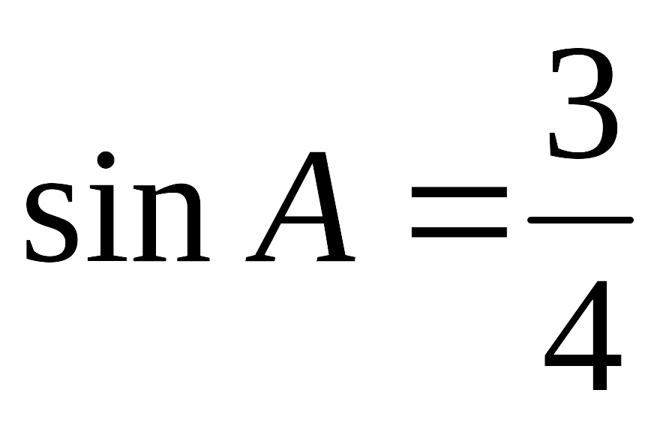时，取得最小值为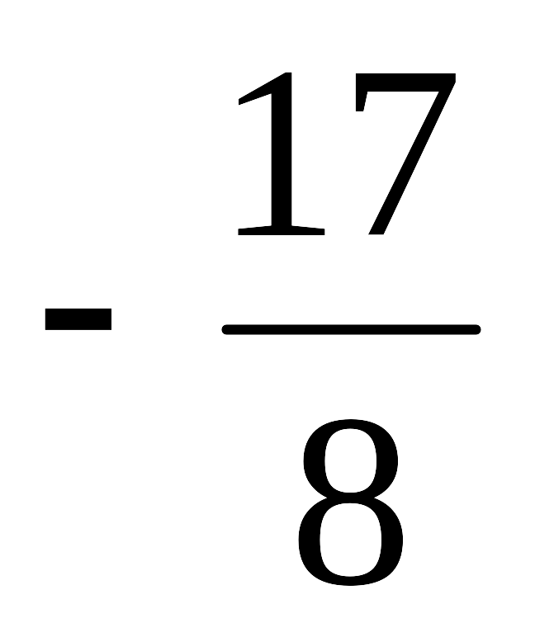。

22.（1）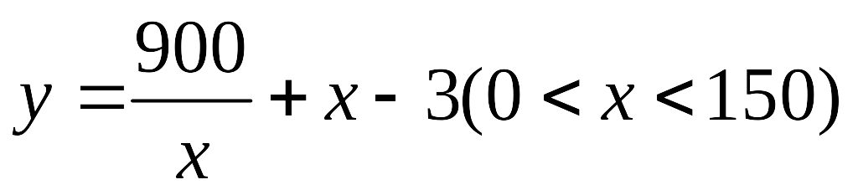
（2）长为30米，宽为15米，所用的钢筋网的总长度最小.
解：（1）矩形的宽为：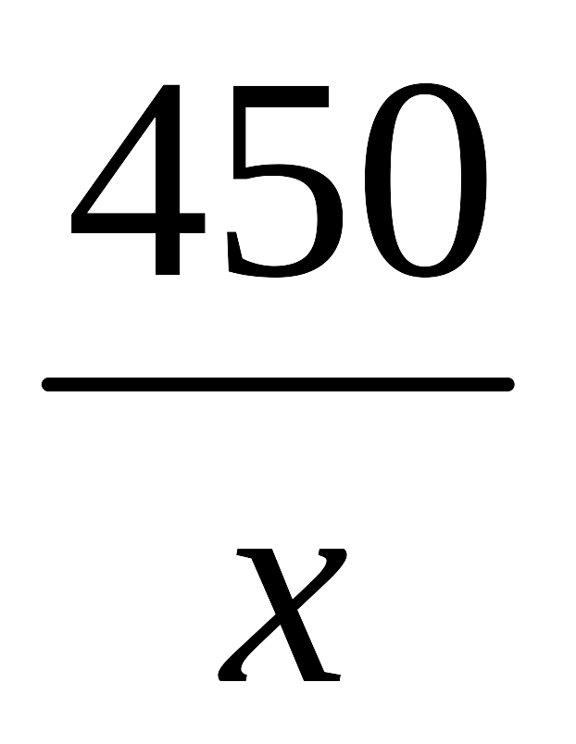米
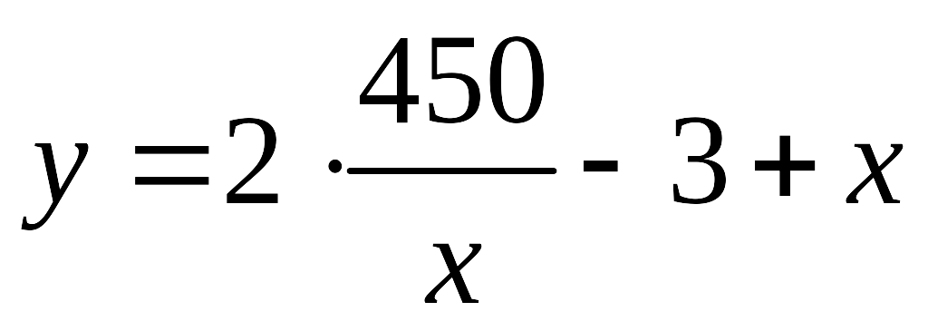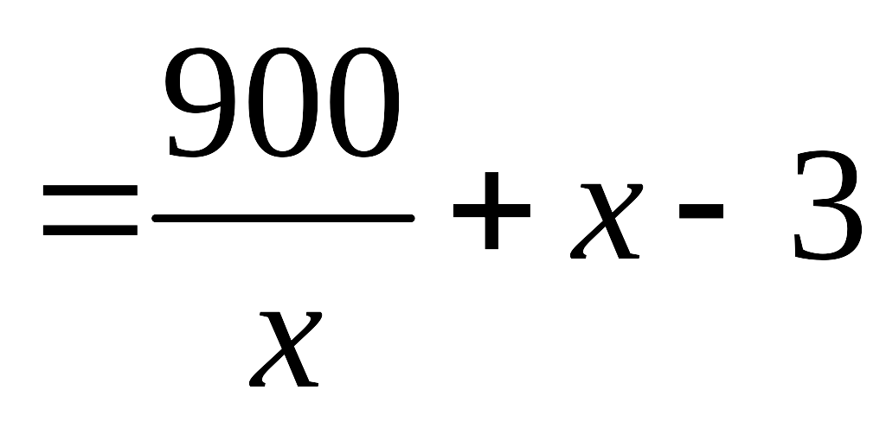
定义域为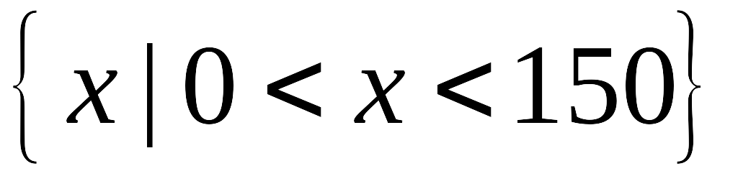
（2）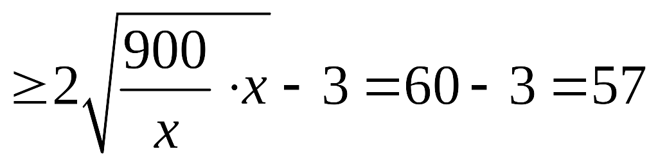
当且仅当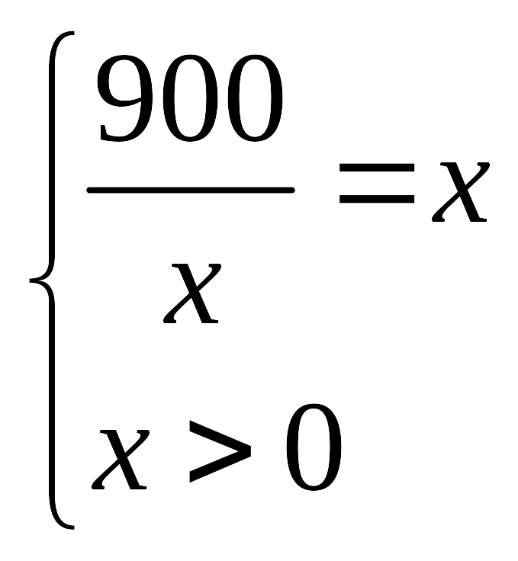 即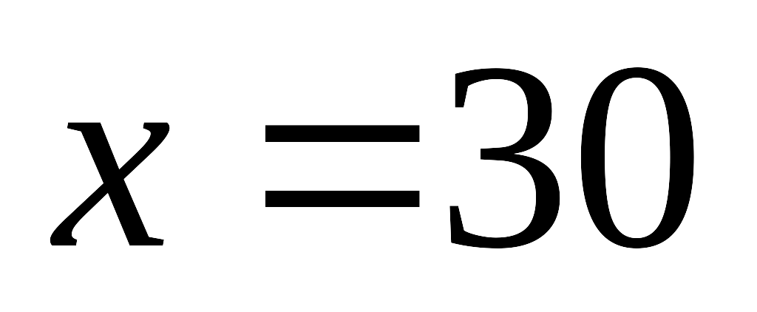时取等号，此时宽为：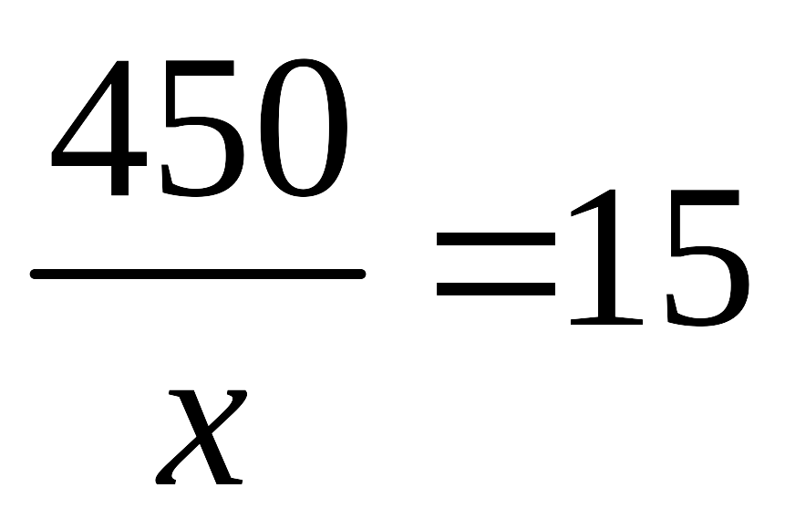米
所以，长为30米，宽为15米，所用的钢筋网的总长度最小．
- （Ⅰ）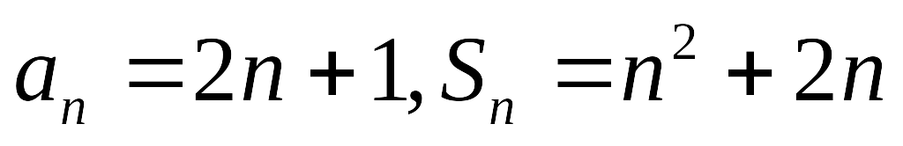（Ⅱ）=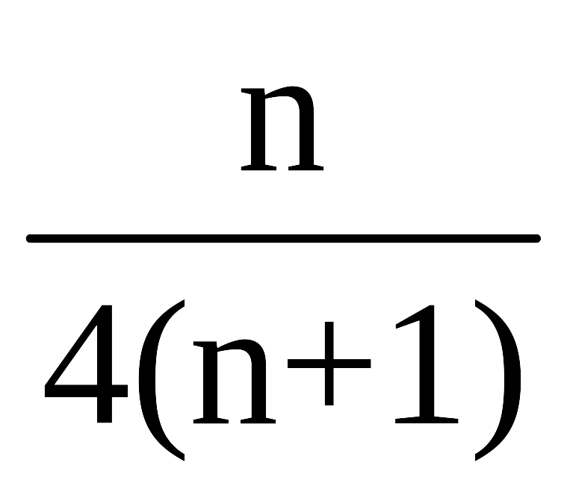
解：（Ⅰ）设等差数列的公差为d，因为，，所以有
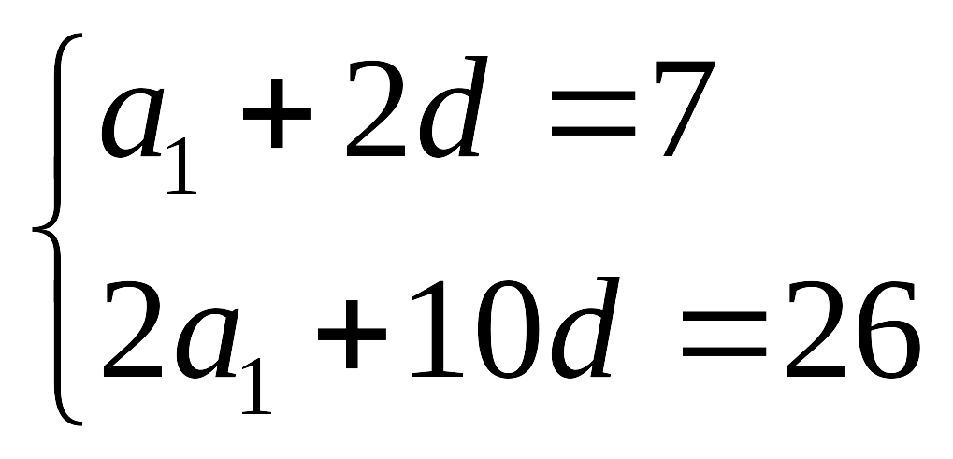，解得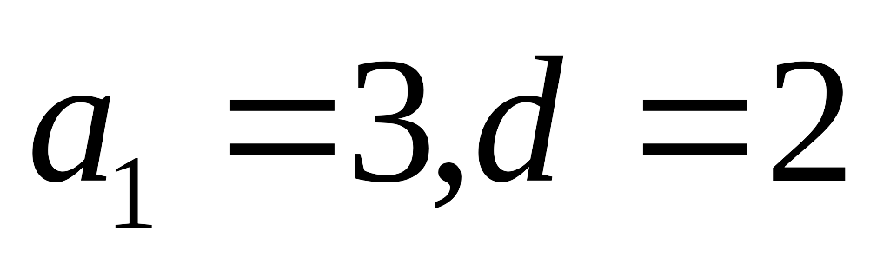，
所以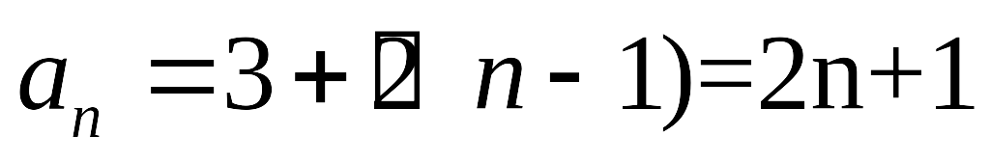；=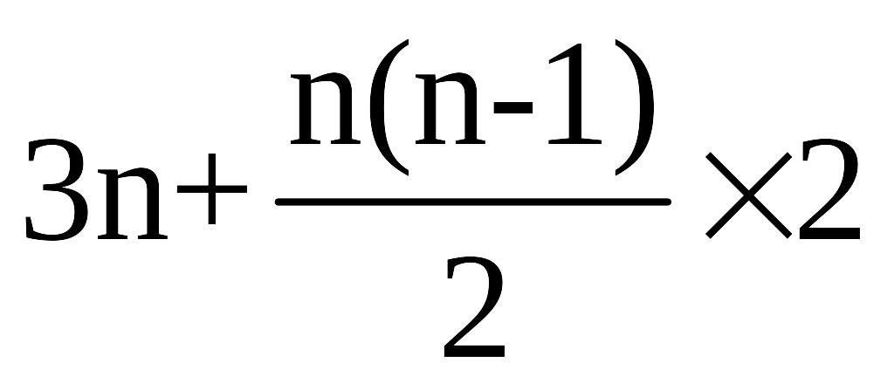=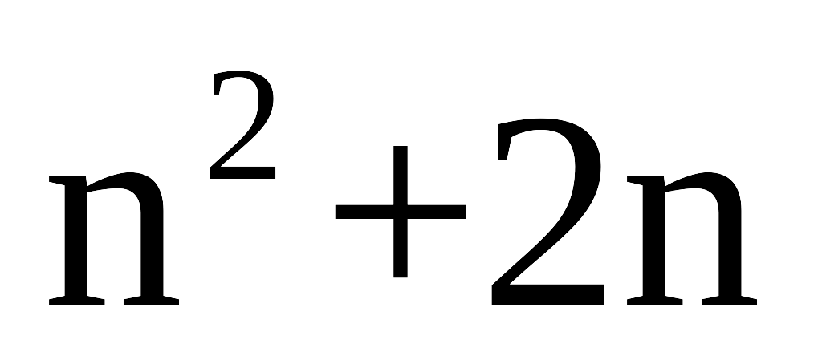
（Ⅱ）由（Ⅰ）知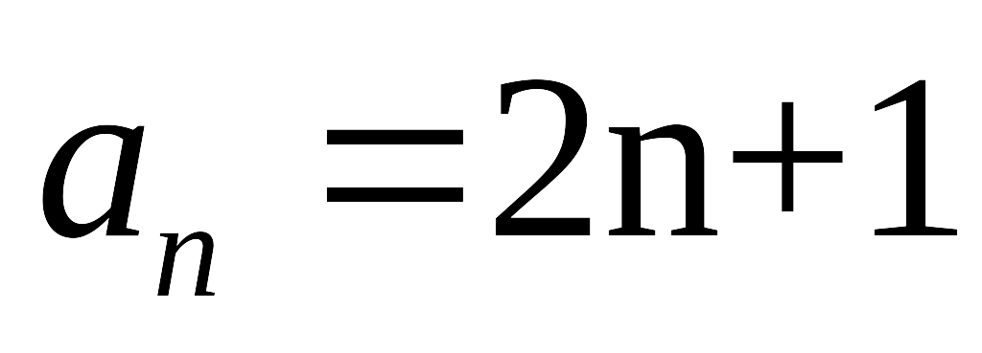，所以b_{n}==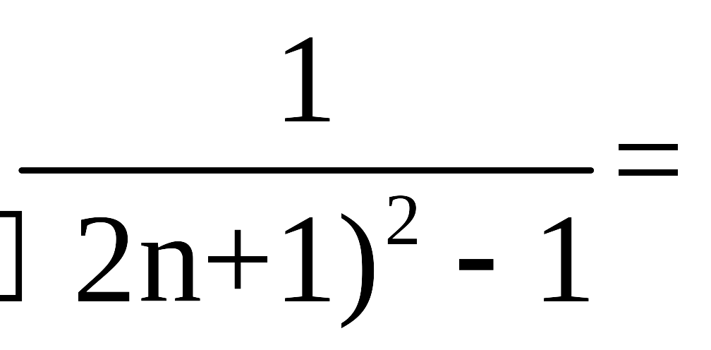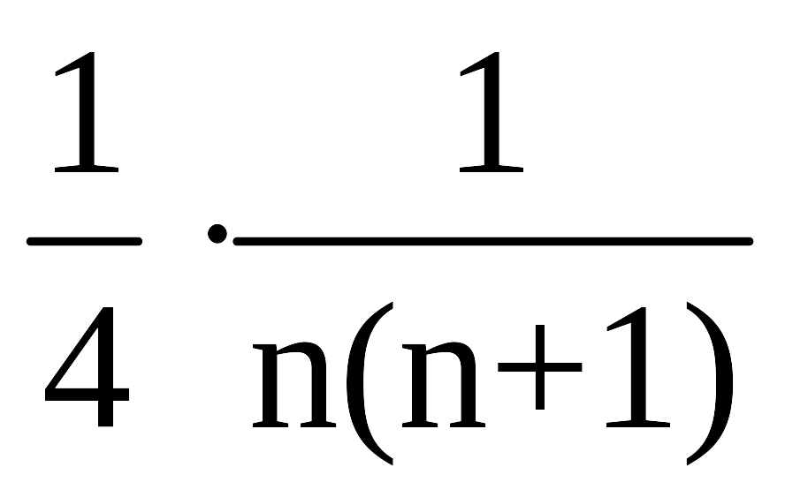=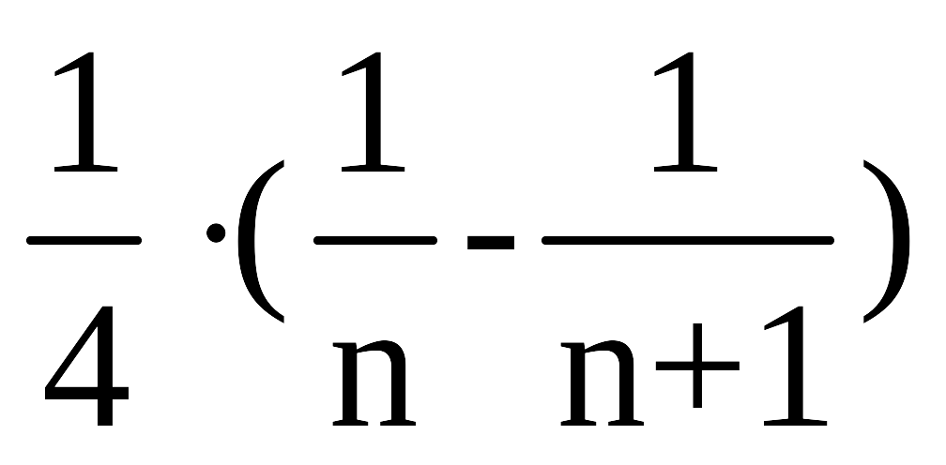，
所以=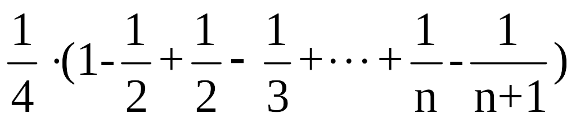=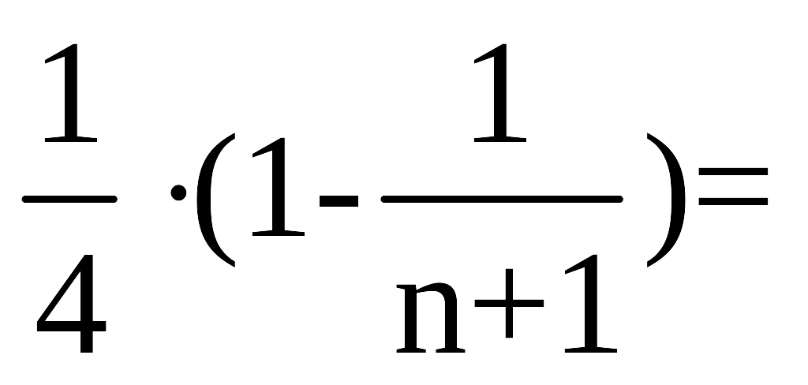，
即数列的前n项和=

